# ECS购物系统设计

平台简介

本平台基于vue、gin、gorm框架实现，服务于各个年龄段和不同需求的消费者群体，为各种不同出售类型的商家群体提供售卖平台。

平台目标与功能设计

**1.系统目标**

本系统为ECS（electronic commerce system）购物平台，主要为消费者与商家提供线上交易途径。消费者方面，平台提供订单、购物车、收藏夹与搜索等功能，为消费者提供高效、便利的消费体验。商家方面，在消费者功能的基础上，平台还将额外提供商品管理和订单管理功能，为商家提供直接、快速的售卖途径。管理员方面，为方便平台管理，在消费者功能的基础上，平台还将额外提供用户管理、开发日志等功能，提供强大的平台管理能力。

对于消费者。在购买方面，需要实现商品搜索，商品查看，订单的商品的增删查改，收藏夹的商品的增删查改，购物车的商品的增删查改。消费者可以创建多个收藏夹，以实现对商品的分类收藏。在售后方面，需要实现消费者对商品、商家评价。

对于商家。在消费者功能的基础上，需要实现额外功能。在商品出售方面，需要实现商品增删查改，商品订单的获取和商品的发货功能。

对于管理员。在消费者功能的基础上，需要实现额外功能。在用户管理方面，需要实现用户类型（权限）修改，用户的增删查改。在评论管理方面，需要实现评论的增删查改。在开发记录方面，提供开发日志的增删改。

此外，平台需实现基本的账号注册，登录功能。

**2.系统功能设计**

其中，为减少重复叙述，增删查改记录为一个功能，但后续如用例、流程图、活动图等会分为四个部分。

**2.1.账号系统**

* 注册申请；

* 登录申请；

* 密码修改；

**功能流程图如下：**

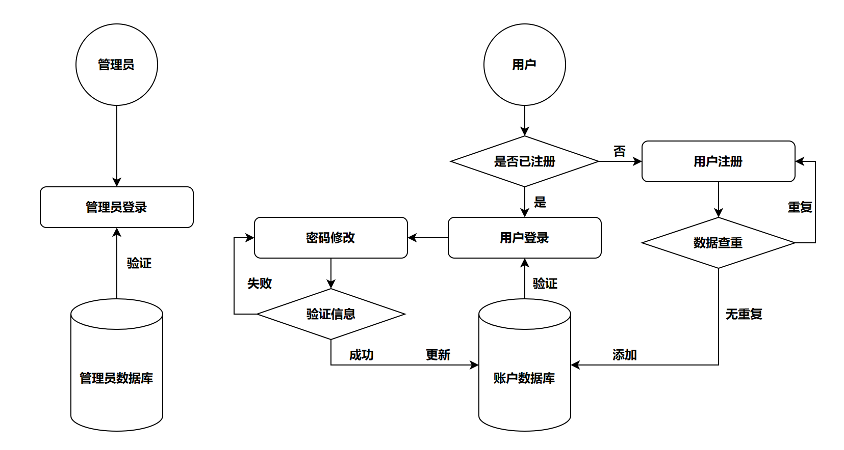

**2.2.消费者系统**

* 商品查找；

* 商品细则查看；

* 订单商品的增删改；

* 收藏夹的增删改；

* 收藏夹商品的增删；

* 购物车商品的增删改；

* 商品评价；

* 商家评价；

**功能流程图如下：**

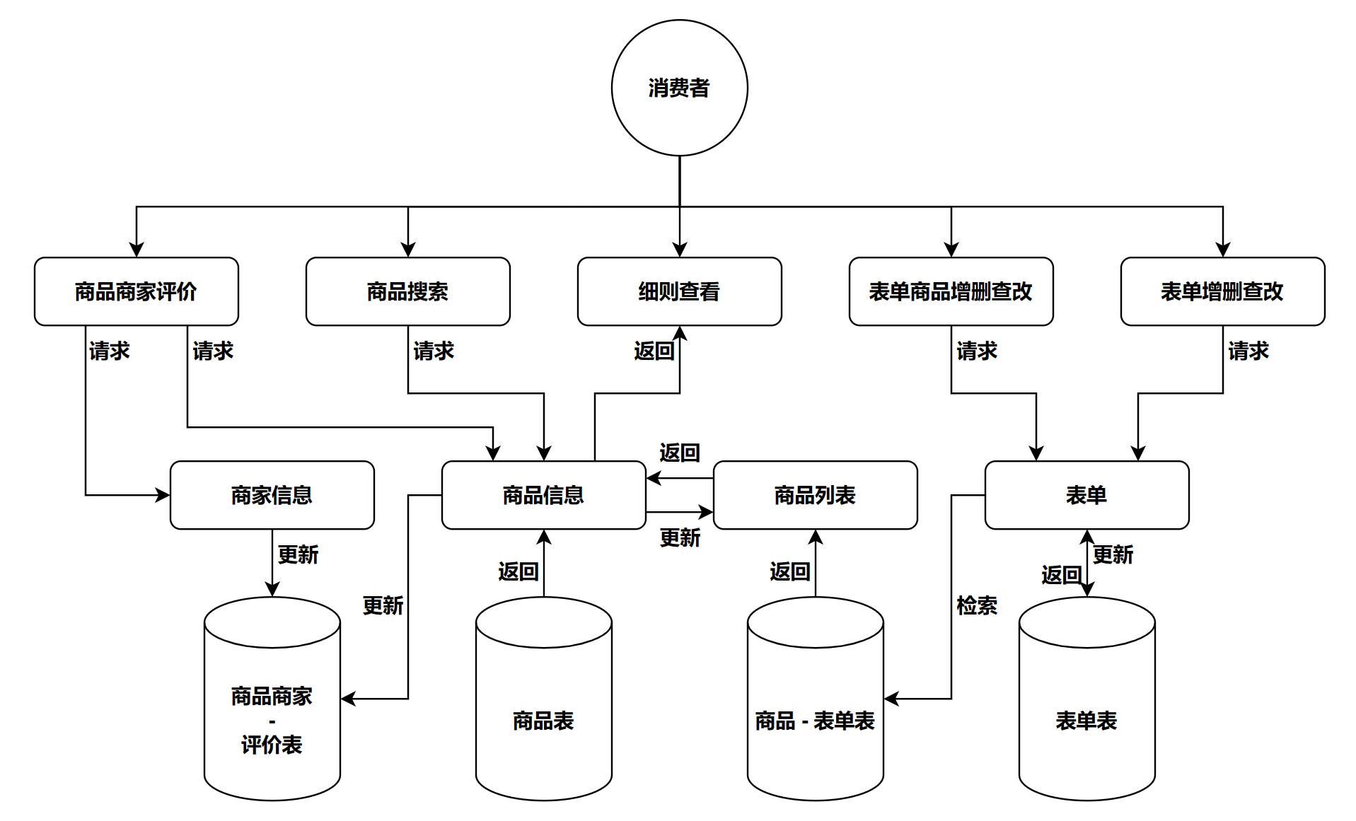

**2.3.商家系统**

* 商品增删查改；

* 订单获取；

* 商品发货；

**功能流程图如下：**

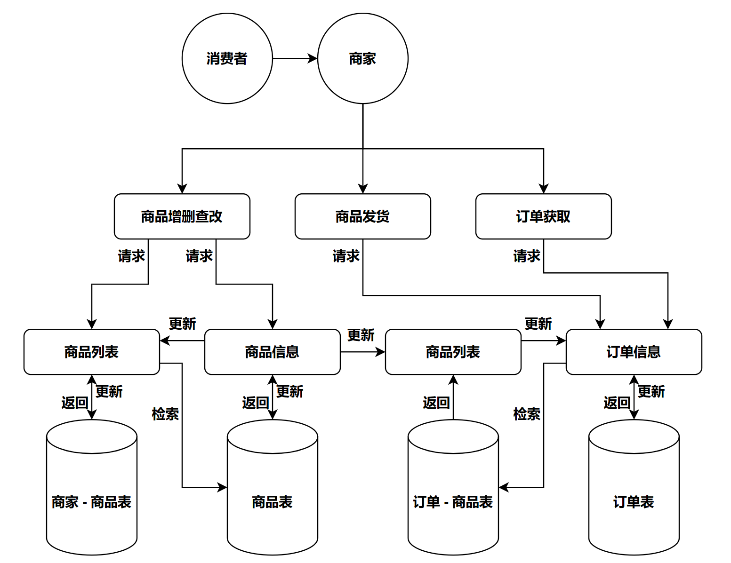

**2.4.管理员系统**

* 用户权限更改；

* 用户增删查改；

* 评论增删查改；

* 开发日志增删改；

**功能流程图如下：**

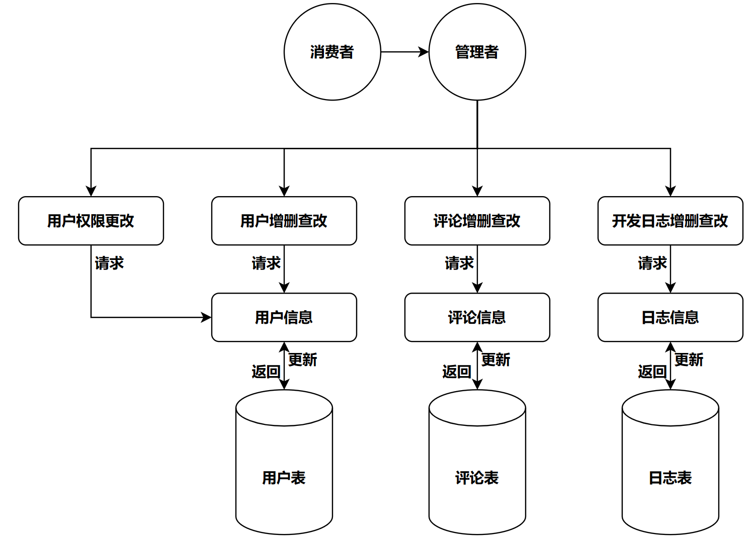

**2.5.系统总体功能示意图**

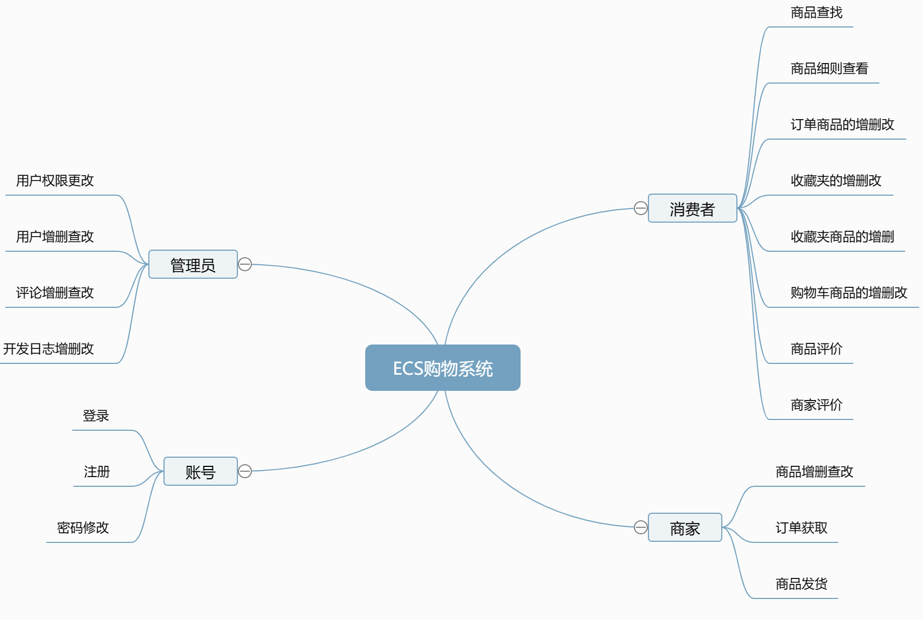

**3.系统功能用例简述**

系统的功能主要分为账号、消费者、商家与管理员等。

**3.1.账号系统**

**(1)**

|  |  |
| --- | --- |
| 功能名称 | 用户申请注册账号 |
| 功能编号 | Account-1 |
| 操作者 | 用户 |
| 功能简述 | 用户在购物系统中的申请注册账号。填写相关信息后即可完成注册。同时将账号加入账号数据库。管理员账户存储与管理员数据库中，不开放注册。 |

**(2)**

|  |  |
| --- | --- |
| 功能名称 | 用户申请登录账号 |
| 功能编号 | Account-2 |
| 操作者 | 管理员，用户 |
| 功能简述 | 用户在购物系统中申请登录账户。输入对应信息后，系统会从对应数据库中进行比对，成功则完成登录。 |

**(3)**

|  |  |
| --- | --- |
| 功能名称 | 用户申请修改密码 |
| 功能编号 | Account-3 |
| 操作者 | 用户 |
| 功能简述 | 用户在购物系统中的申请修改密码。填写相关信息后，系统会从对应数据库中进行比对，成功则允许修改密码。修改完成后，更新账号数据库修改信息。 |

**3.2.消费者系统**

**(1)**

|  |  |
| --- | --- |
| 功能名称 | 消费者商品查找 |
| 功能编号 | Customer-1 |
| 操作者 | 消费者 |
| 功能简述 | 消费者在购物系统中通过关键字、类别、价格访问等信息进行商品查找，系统从相关数据库中匹配并返回相关商品。 |

**(2)**

|  |  |
| --- | --- |
| 功能名称 | 消费者商品细则查看 |
| 功能编号 | Customer-2 |
| 操作者 | 消费者 |
| 功能简述 | 消费者可以点击商品，查看其详细信息，包括描述、价格、图片、规格、用户评价等。系统根据商品编号从数据库读取并返回相关信息。 |

**(3)**

|  |  |
| --- | --- |
| 功能名称 | 消费者订单商品增加 |
| 功能编号 | Customer-3 |
| 操作者 | 消费者 |
| 功能简述 | 消费者可以从商品细则界面将商品加入订单。系统根据消费者订单编号获取用户订单，并根据消费者操作更新订单。同时，系统通过商品售卖商家订单编号获取商家订单编号，将商品加入订单。 |

**(4)**

|  |  |
| --- | --- |
| 功能名称 | 消费者订单商品删除 |
| 功能编号 | Customer-4 |
| 操作者 | 消费者 |
| 功能简述 | 消费者可以从订单界面将商品删除。系统根据消费者订单编号获取用户订单，并根据消费者操作更新订单。 |

**(5)**

|  |  |
| --- | --- |
| 功能名称 | 消费者订单商品修改 |
| 功能编号 | Customer-5 |
| 操作者 | 消费者 |
| 功能简述 | 消费者可以从订单界面将商品数量更改。系统根据消费者订单编号获取用户订单，并根据消费者操作更新订单。 |

**(6)**

|  |  |
| --- | --- |
| 功能名称 | 消费者收藏夹增加 |
| 功能编号 | Customer-6 |
| 操作者 | 消费者 |
| 功能简述 | 消费者可以从收藏夹界面增加收藏夹。系统根据消费者输入信息创建收藏夹，并将其保存于数据库。 |

**(7)**

|  |  |
| --- | --- |
| 功能名称 | 消费者收藏夹删除 |
| 功能编号 | Customer-7 |
| 操作者 | 消费者 |
| 功能简述 | 消费者可以从收藏夹界面删除收藏夹。系统根据消费者收藏夹编号获取收藏夹，并将其从数据库删除。 |

**(8)**

|  |  |
| --- | --- |
| 功能名称 | 消费者收藏夹更改 |
| 功能编号 | Customer-8 |
| 操作者 | 消费者 |
| 功能简述 | 消费者可以从收藏夹界面更改收藏夹。系统根据消费者收藏夹编号获取收藏夹，并根据消费者输入信息更新收藏夹，将其保存于数据库。 |

**(9)**

|  |  |
| --- | --- |
| 功能名称 | 消费者收藏夹商品增加 |
| 功能编号 | Customer-9 |
| 操作者 | 消费者 |
| 功能简述 | 消费者可以从商品细则界面将商品加入收藏夹。系统根据消费者收藏夹编号获取用户收藏夹，并根据消费者操作更新收藏夹。 |

**(10)**

|  |  |
| --- | --- |
| 功能名称 | 消费者收藏夹商品删除 |
| 功能编号 | Customer-10 |
| 操作者 | 消费者 |
| 功能简述 | 消费者可以从收藏夹界面将商品删除。系统根据消费者收藏夹编号获取用户收藏夹，并根据消费者操作更新收藏夹。 |

**(11)**

|  |  |
| --- | --- |
| 功能名称 | 消费者购物车商品增加 |
| 功能编号 | Customer-11 |
| 操作者 | 消费者 |
| 功能简述 | 消费者可以从商品细则界面将商品加入购物车。系统根据消费者购物车编号获取用户购物车，并根据消费者操作更新购物车。 |

**(12)**

|  |  |
| --- | --- |
| 功能名称 | 消费者购物车商品删除 |
| 功能编号 | Customer-12 |
| 操作者 | 消费者 |
| 功能简述 | 消费者可以从购物车界面将商品删除。系统根据消费者购物车编号获取用户购物车，并根据消费者操作更新购物车。 |

**(13)**

|  |  |
| --- | --- |
| 功能名称 | 消费者购物车商品修改 |
| 功能编号 | Customer-13 |
| 操作者 | 消费者 |
| 功能简述 | 消费者可以从购物车界面将商品数量更改。系统根据消费者购物车编号获取用户购物车，并根据消费者操作更新购物车。 |

**(14)**

|  |  |
| --- | --- |
| 功能名称 | 消费者商品评价 |
| 功能编号 | Customer-14 |
| 操作者 | 消费者 |
| 功能简述 | 消费者可以从商品细则界面对商品进行评价。系统根据商品评论编号获取商品评论。并根据消费者评论更新商品评论信息。 |

**(15)**

|  |  |
| --- | --- |
| 功能名称 | 消费者商家评价 |
| 功能编号 | Customer-15 |
| 操作者 | 消费者 |
| 功能简述 | 消费者可以从商家细则界面对商家进行评价。系统根据商家评论编号获取商家评论信息。并根据消费者评论更新商家评论信息。 |

**3.3.商家系统**

**(1)**

|  |  |
| --- | --- |
| 功能名称 | 商家商品增加 |
| 功能编号 | Business-1 |
| 操作者 | 商家 |
| 功能简述 | 商家可以通过出售商品界面，增加出售商品。系统通过商家出售商品列表编号获取商品列表，系统根据商家操作更新商品列表。 |

**(2)**

|  |  |
| --- | --- |
| 功能名称 | 商家商品删除 |
| 功能编号 | Business-2 |
| 操作者 | 商家 |
| 功能简述 | 商家可以通过出售商品界面，删除出售商品。系统通过商家出售商品列表编号获取商品列表，系统根据商家操作更新商品列表。 |

**(3)**

|  |  |
| --- | --- |
| 功能名称 | 商家商品修改 |
| 功能编号 | Business-3 |
| 操作者 | 商家 |
| 功能简述 | 商家可以通过出售商品界面，修改出售商品数量。系统通过商家出售商品列表编号获取商品列表，系统根据商家操作更新商品列表。 |

**(4)**

|  |  |
| --- | --- |
| 功能名称 | 商家商品搜索 |
| 功能编号 | Business-4 |
| 操作者 | 商家 |
| 功能简述 | 商家可以通过出售商品界面，通过输入关键字，搜索出售商品。系统通过商家出售商品列表编号获取商品列表，通过根据字筛选商品，并返回。 |

**(5)**

|  |  |
| --- | --- |
| 功能名称 | 商家订单获取 |
| 功能编号 | Business-5 |
| 操作者 | 商家 |
| 功能简述 | 商家可以通过订单界面获取已出售商品。系统通过商家订单编号获取商家订单，并通过订单中商品编号获取商品信息，并返回。 |

**(6)**

|  |  |
| --- | --- |
| 功能名称 | 商家商品发货 |
| 功能编号 | Business-6 |
| 操作者 | 商家 |
| 功能简述 | 商家可以通过订单界面选中商品发货。系统通过商家订单编号获取商家订单，并通过商家选中商品编号将其从订单中删除。同时，系统通过通过消费者订单编号获取消费者订单，将根据商品编号将商品从消费者订单删除。 |

**3.4.管理员系统**

**(1)**

|  |  |
| --- | --- |
| 功能名称 | 管理员用户权限更改 |
| 功能编号 | Manager-1 |
| 操作者 | 管理员 |
| 功能简述 | 管理员通过用户编号获取用户信息，对其权限信息进行更改并保存。系统通过用户编号获取并返回用户信息，并根据管理员操作更新用户信息。 |

**(2)**

|  |  |
| --- | --- |
| 功能名称 | 管理员用户增加 |
| 功能编号 | Manager-2 |
| 操作者 | 管理员 |
| 功能简述 | 管理员通过用户管理界面可以直接增加用户。输入相关信息并保存即可创建不同类型的用户。系统根据管理员输入的信息创建用户，并将其保留于数据库。 |

**(3)**

|  |  |
| --- | --- |
| 功能名称 | 管理员用户删除 |
| 功能编号 | Manager-3 |
| 操作者 | 管理员 |
| 功能简述 | 管理员通过用户管理界面可以直接删除用户。系统根据用户编号获取用户信息，并将其移除数据库。 |

**(4)**

|  |  |
| --- | --- |
| 功能名称 | 管理员用户搜索 |
| 功能编号 | Manager-4 |
| 操作者 | 管理员 |
| 功能简述 | 管理员通过用户管理界面可以直接搜索用户。系统根据用户编号获取用户信息，并返回。 |

**(5)**

|  |  |
| --- | --- |
| 功能名称 | 管理员用户更改 |
| 功能编号 | Manager-5 |
| 操作者 | 管理员 |
| 功能简述 | 管理员通过用户管理界面可以直接更改用户信息。系统根据用户编号获取用户信息，并返回，根据管理员操作更新用户信息。 |

**(6)**

|  |  |
| --- | --- |
| 功能名称 | 管理员评论增加 |
| 功能编号 | Manager-6 |
| 操作者 | 管理员 |
| 功能简述 | 管理员通过评论管理界面可以直接增加评论。输入相关信息并保存即可创建评论。系统根据管理员输入的信息创建用户，并将其保留于数据库。 |

**(7)**

|  |  |
| --- | --- |
| 功能名称 | 管理员评论删除 |
| 功能编号 | Manager-7 |
| 操作者 | 管理员 |
| 功能简述 | 管理员通过评论管理界面可以直接删除评论。系统根据评论编号获取评论信息，并将其移除数据库。 |

**(8)**

|  |  |
| --- | --- |
| 功能名称 | 管理员评论搜索 |
| 功能编号 | Manager-8 |
| 操作者 | 管理员 |
| 功能简述 | 管理员通过评论管理界面可以直接搜索评论。系统根据评论编号获取评论信息，并返回。 |

**(9)**

|  |  |
| --- | --- |
| 功能名称 | 管理员评论更改 |
| 功能编号 | Manager-9 |
| 操作者 | 管理员 |
| 功能简述 | 管理员通过评论管理界面可以直接更改评论信息。系统根据评论编号获取评论信息，并返回，根据管理员操作更新评论信息。 |

**(10)**

|  |  |
| --- | --- |
| 功能名称 | 管理员开发日志增加 |
| 功能编号 | Manager-10 |
| 操作者 | 管理员 |
| 功能简述 | 管理员通过开发日志管理界面可以直接增加开发日志。输入相关信息并保存即可创建开发日志。系统根据管理员输入的信息创建开发日志，并将其保留于数据库。 |

**(11)**

|  |  |
| --- | --- |
| 功能名称 | 管理员开发日志删除 |
| 功能编号 | Manager-11 |
| 操作者 | 管理员 |
| 功能简述 | 管理员通过开发日志管理界面可以直接删除开发日志。系统根据开发日志编号获取开发日志信息，并将其移除数据库。 |

**(12)**

|  |  |
| --- | --- |
| 功能名称 | 管理员开发日志更改 |
| 功能编号 | Manager-12 |
| 操作者 | 管理员 |
| 功能简述 | 管理员通过开发日志管理界面可以直接更改开发日志信息。系统根据开发日志编号获取开发日志信息，并返回，根据管理员操作更新开发日志信息。 |

**3.5.系统用例图**

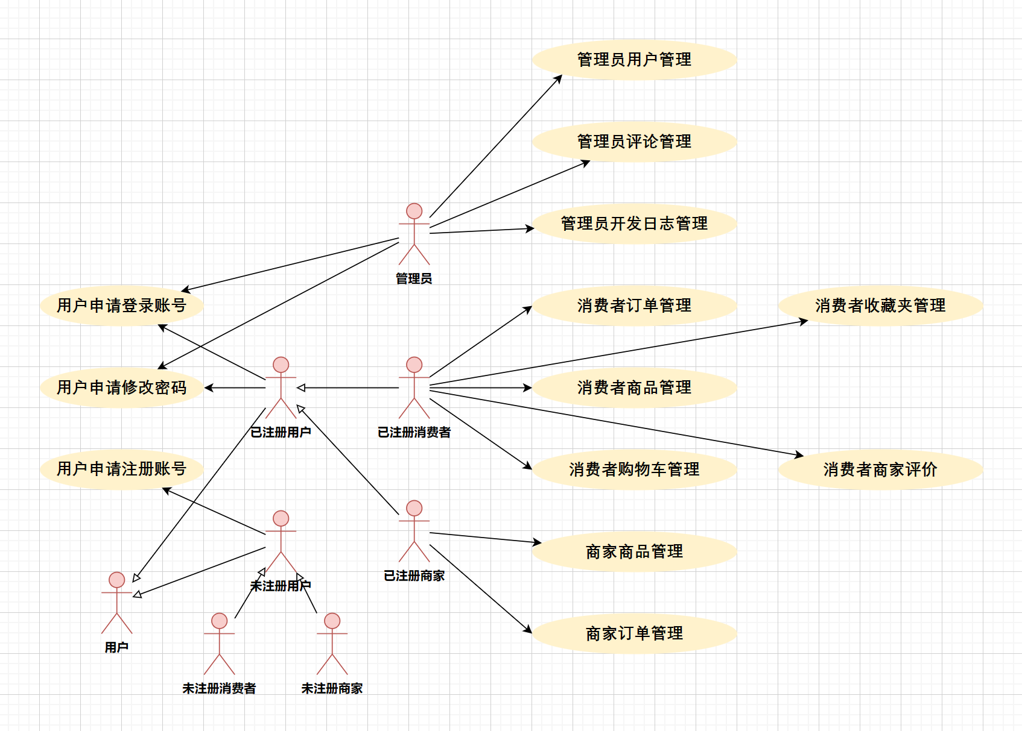

**用户管理子用例图：**

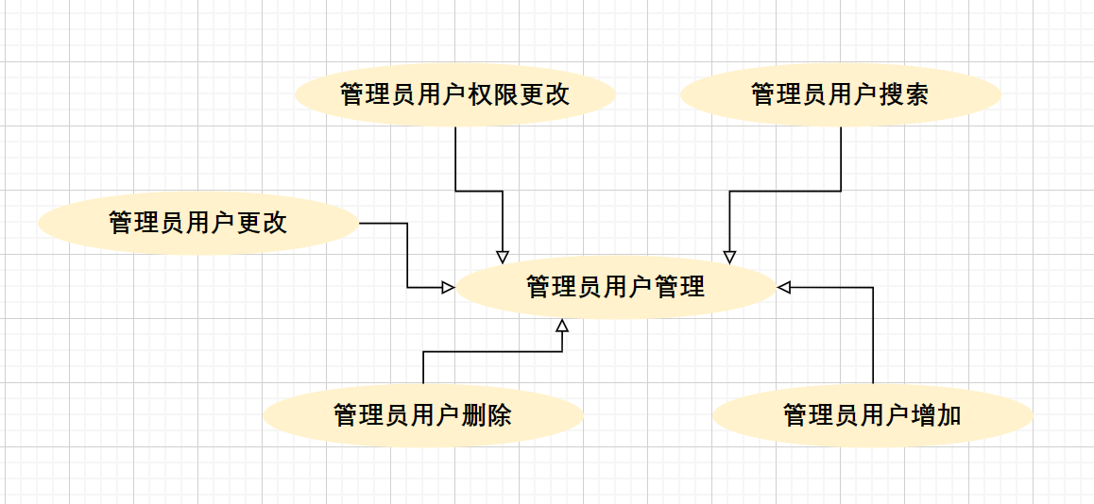

**表单管理子用例图：**

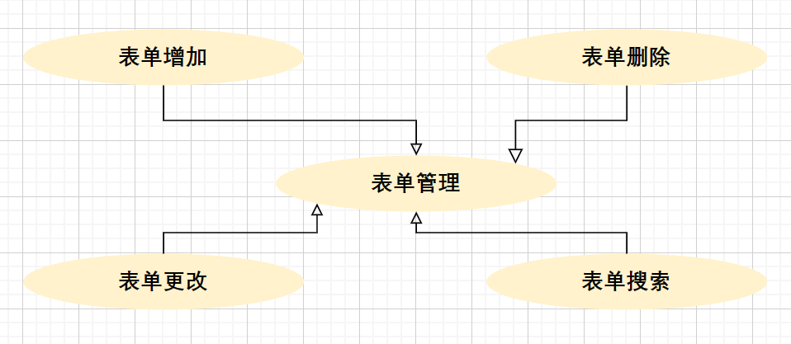

**4.系统业务流程分析**

针对每一个业务用例，分析其工作流程并绘制活动图及找出活动负责人。以下是《ECS购物系统》中每一个用例对应的活动图。

**4.1.账号系统**

（1）用户申请注册账号

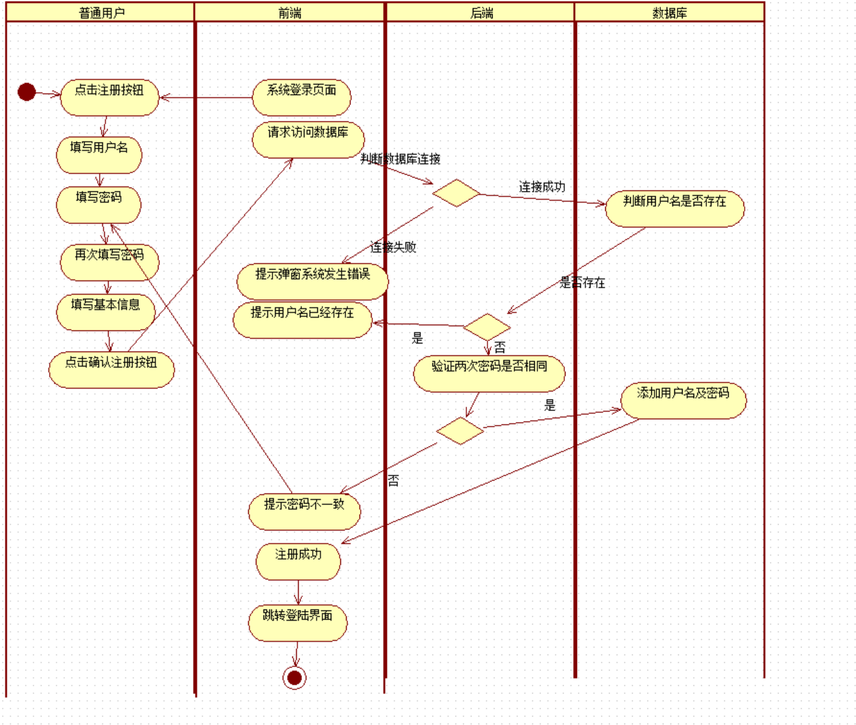

1. 用户申请登录账号

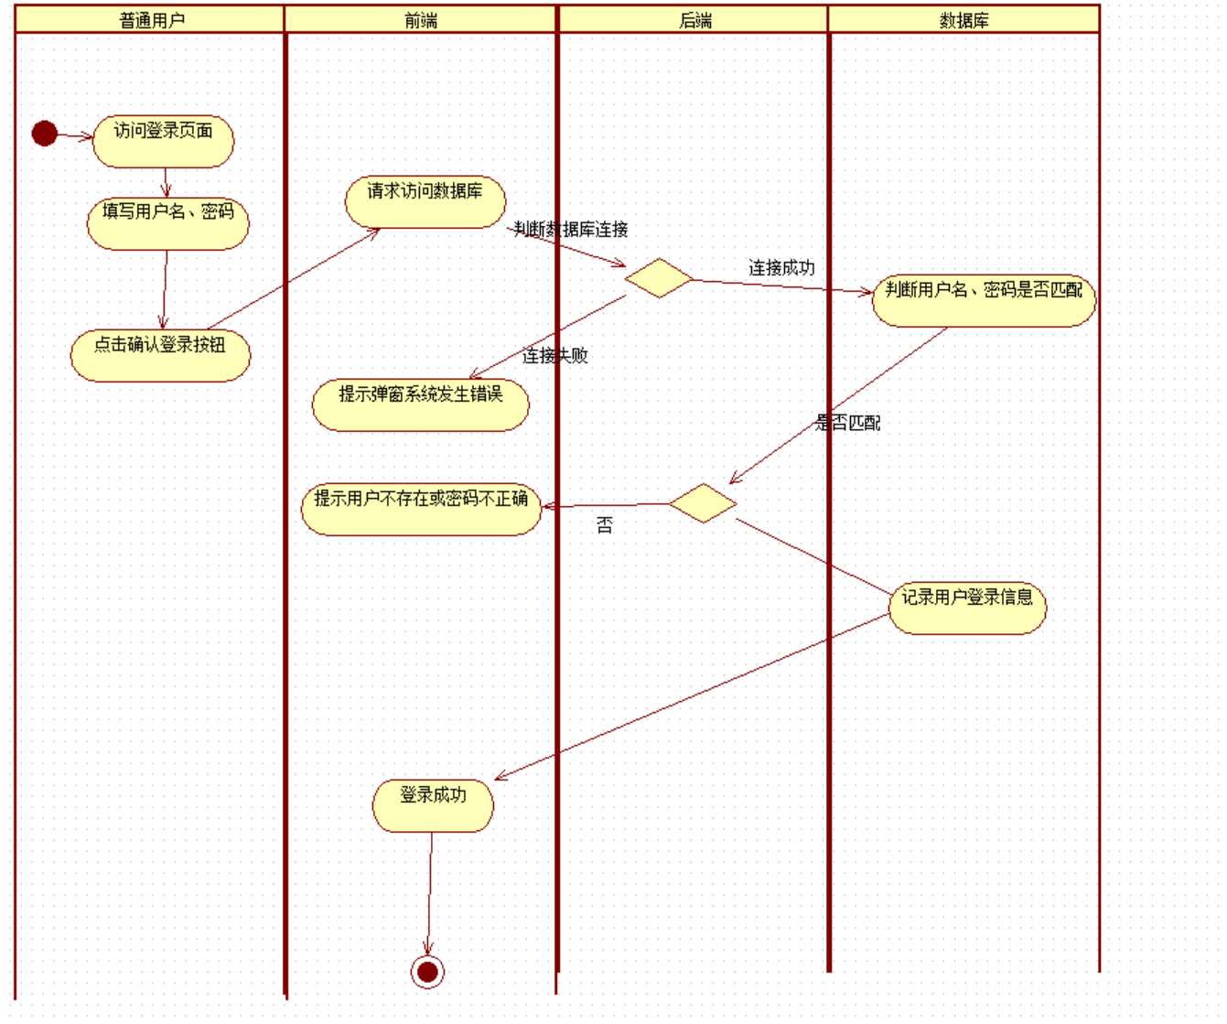

（3）用户申请修改密码

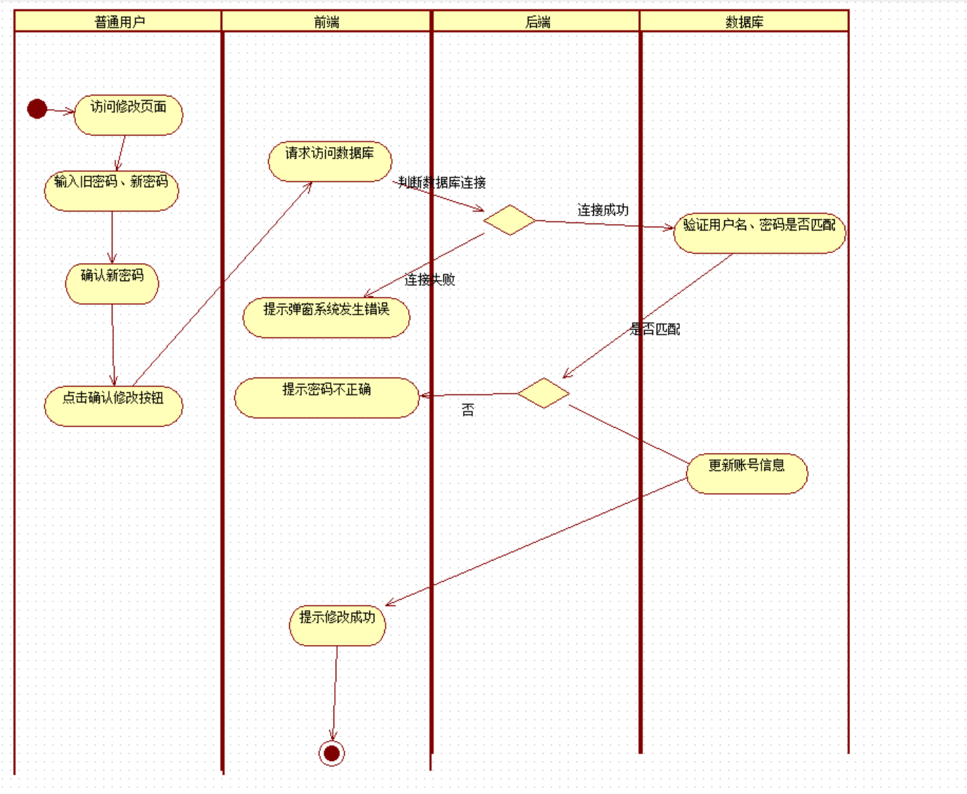

**4.2消费者系统**

（1）消费者商品查找

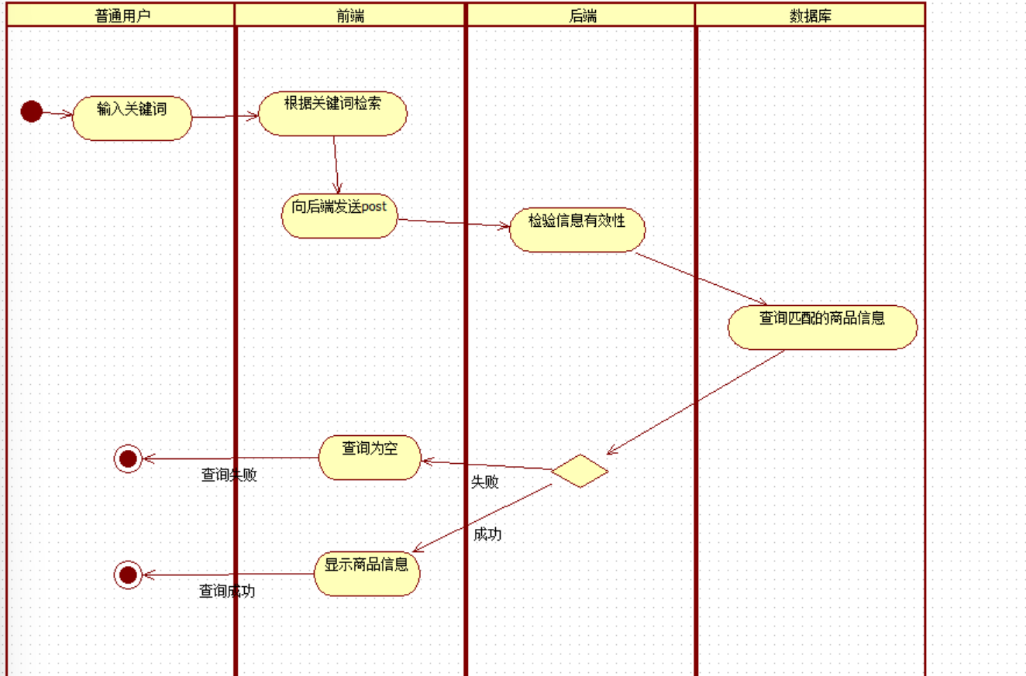

（2）商品细则查看

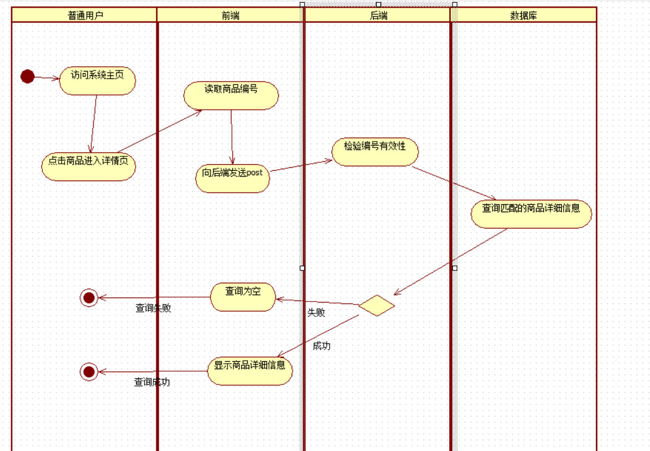

（3）消费者订单商品增加

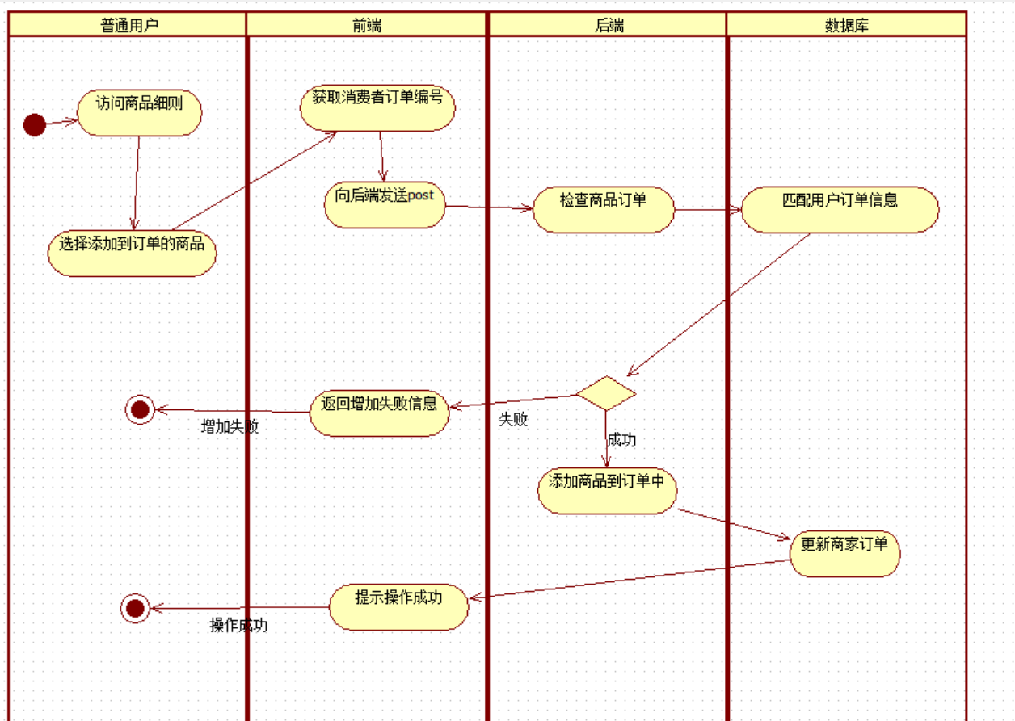

（4）商品订单商品删除

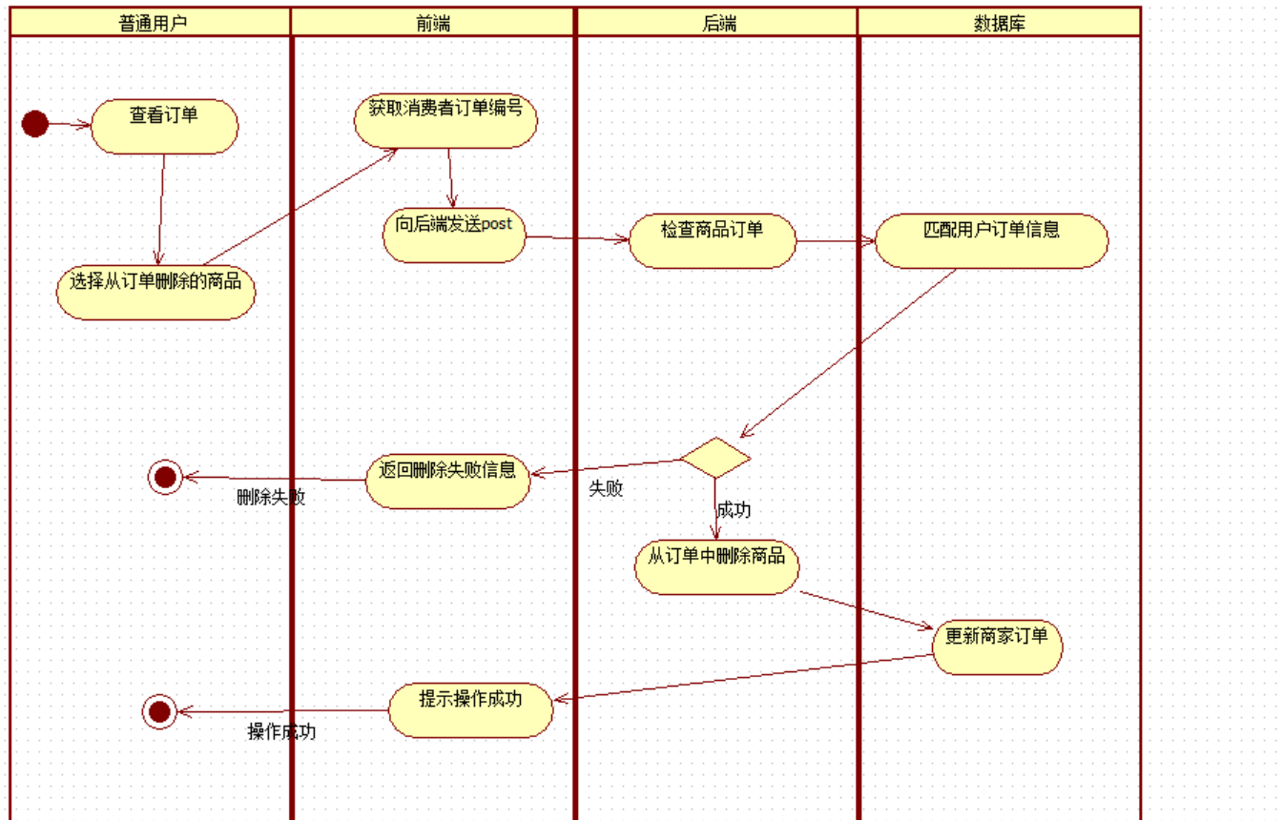

（5）订单商品修改

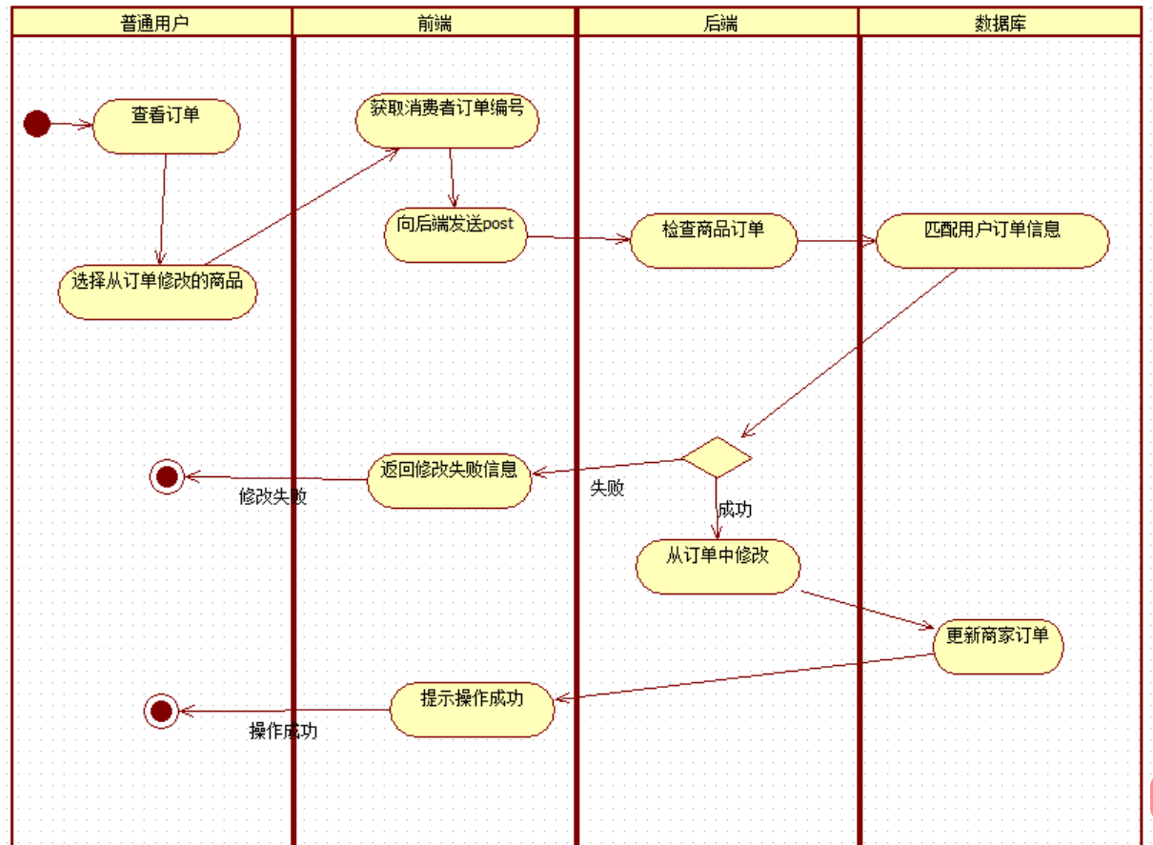

（6）收藏夹增加

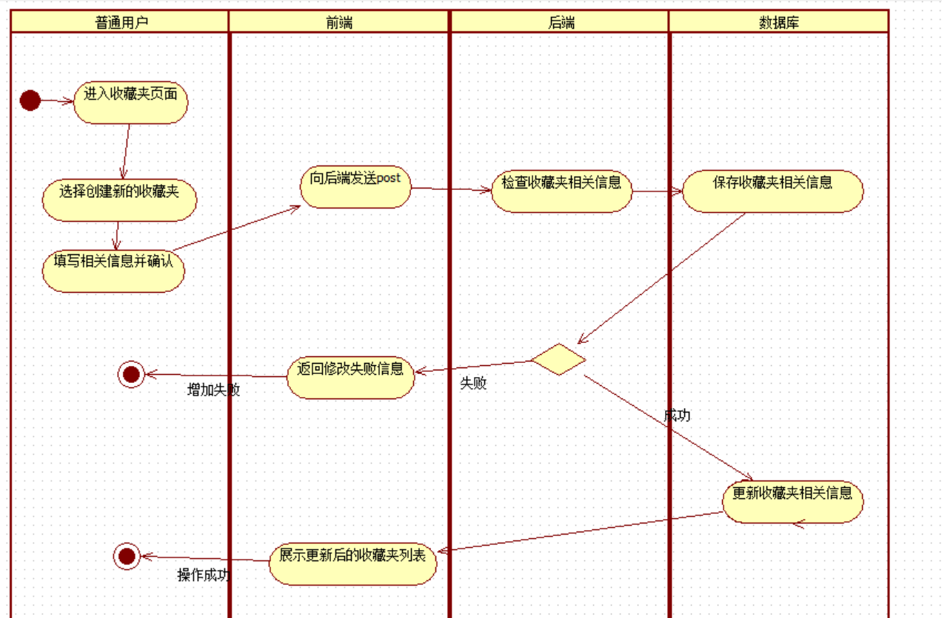

（7）收藏夹删除

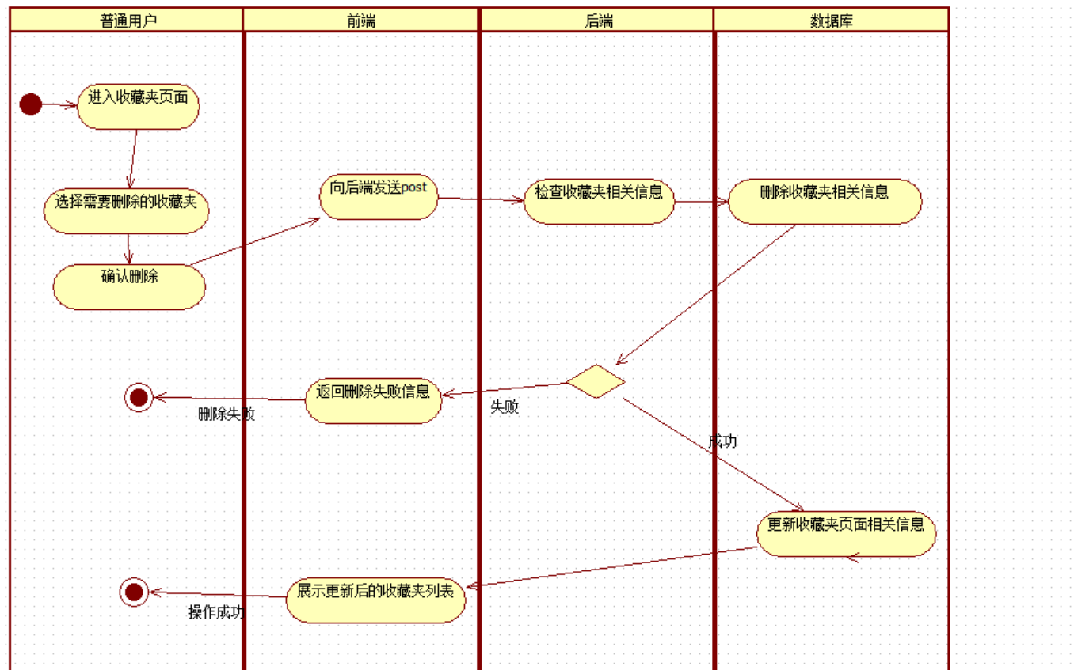

（8）收藏夹更改

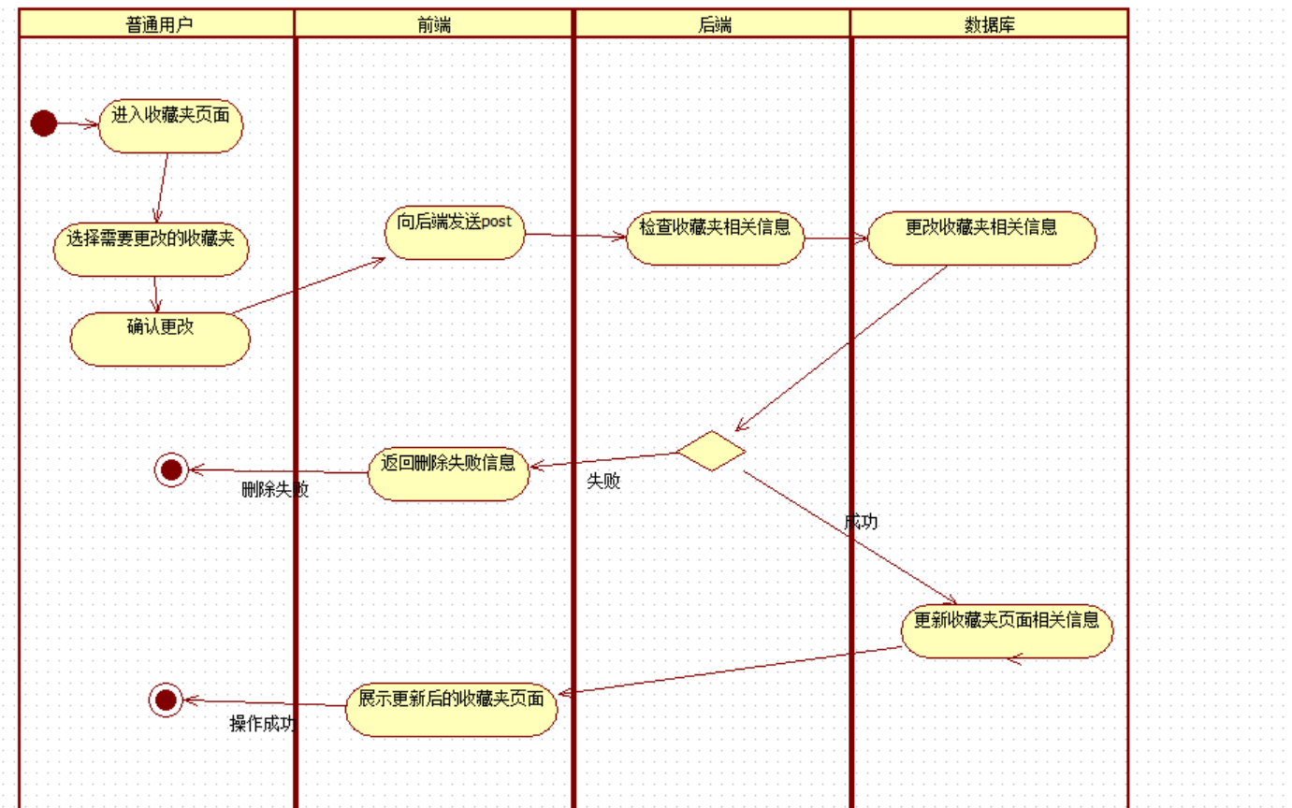

（9）收藏夹商品增加

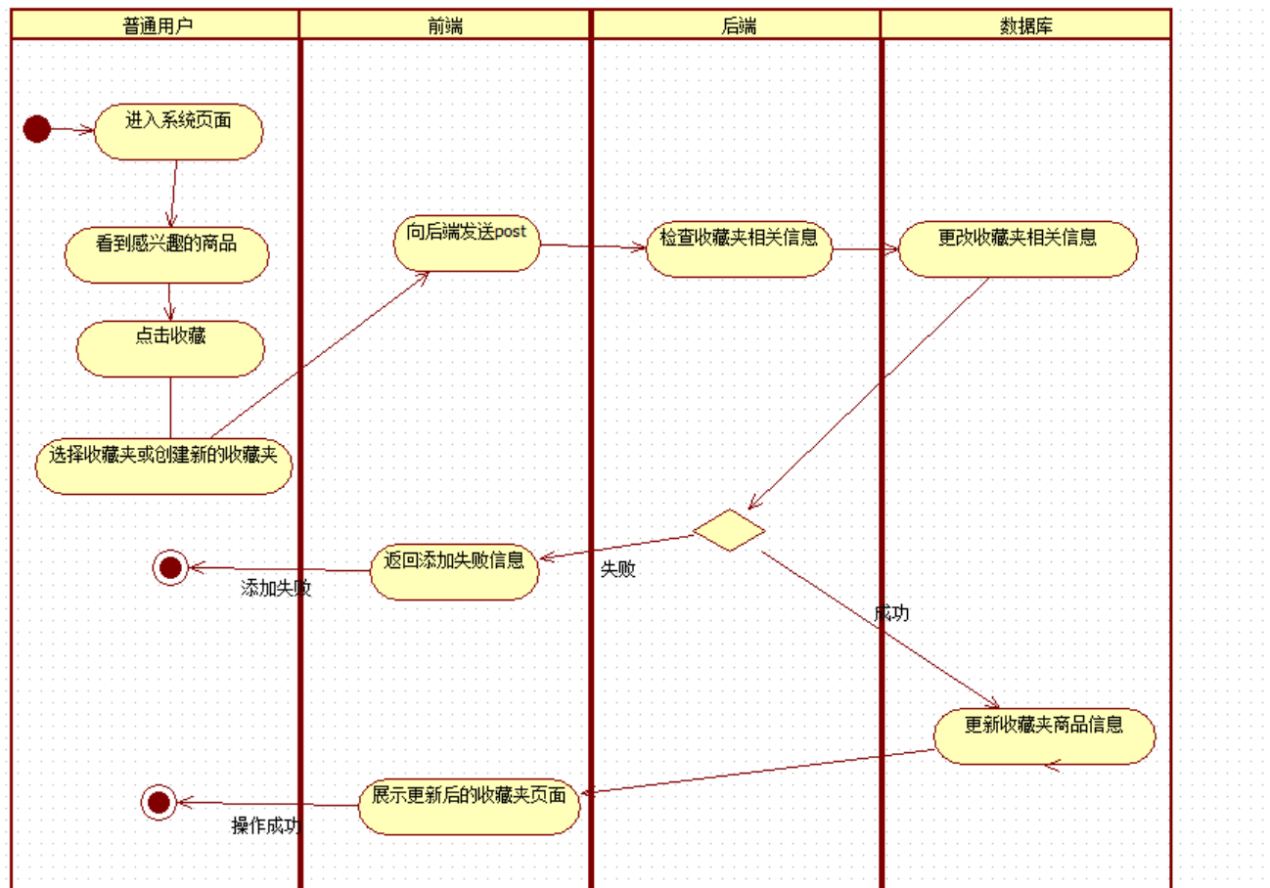

（10）收藏夹商品删除

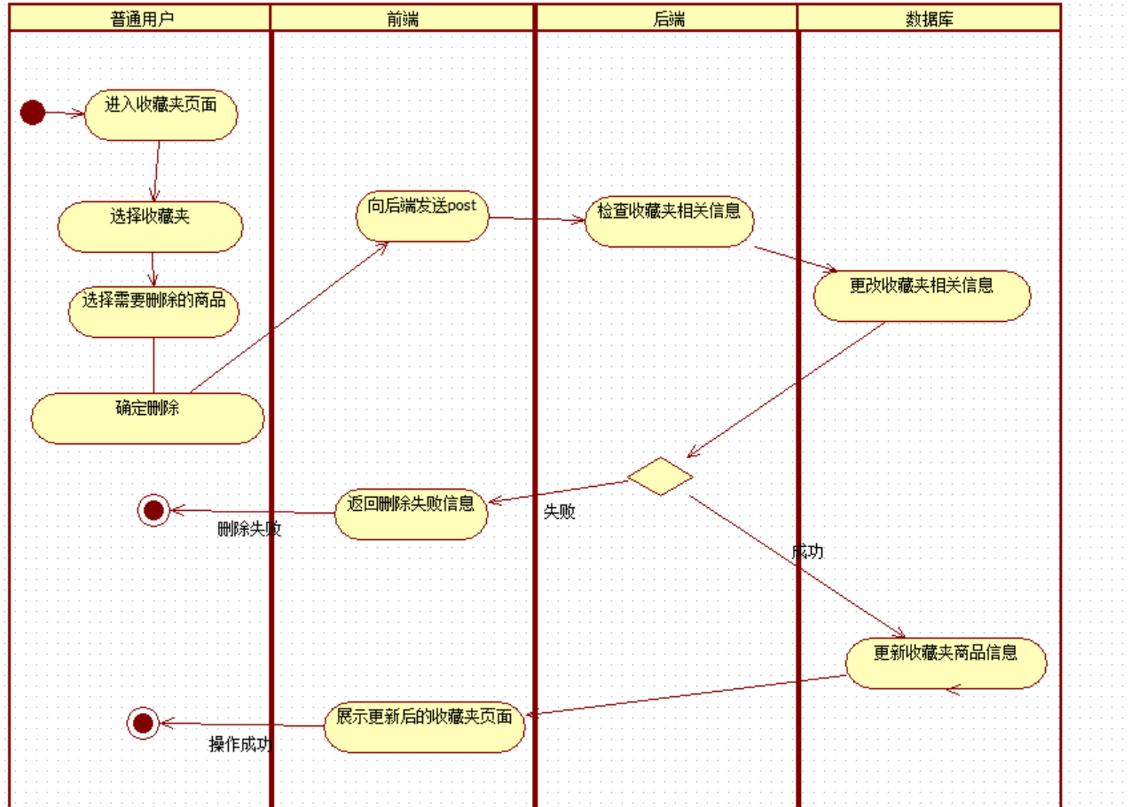

（11）购物车商品增加

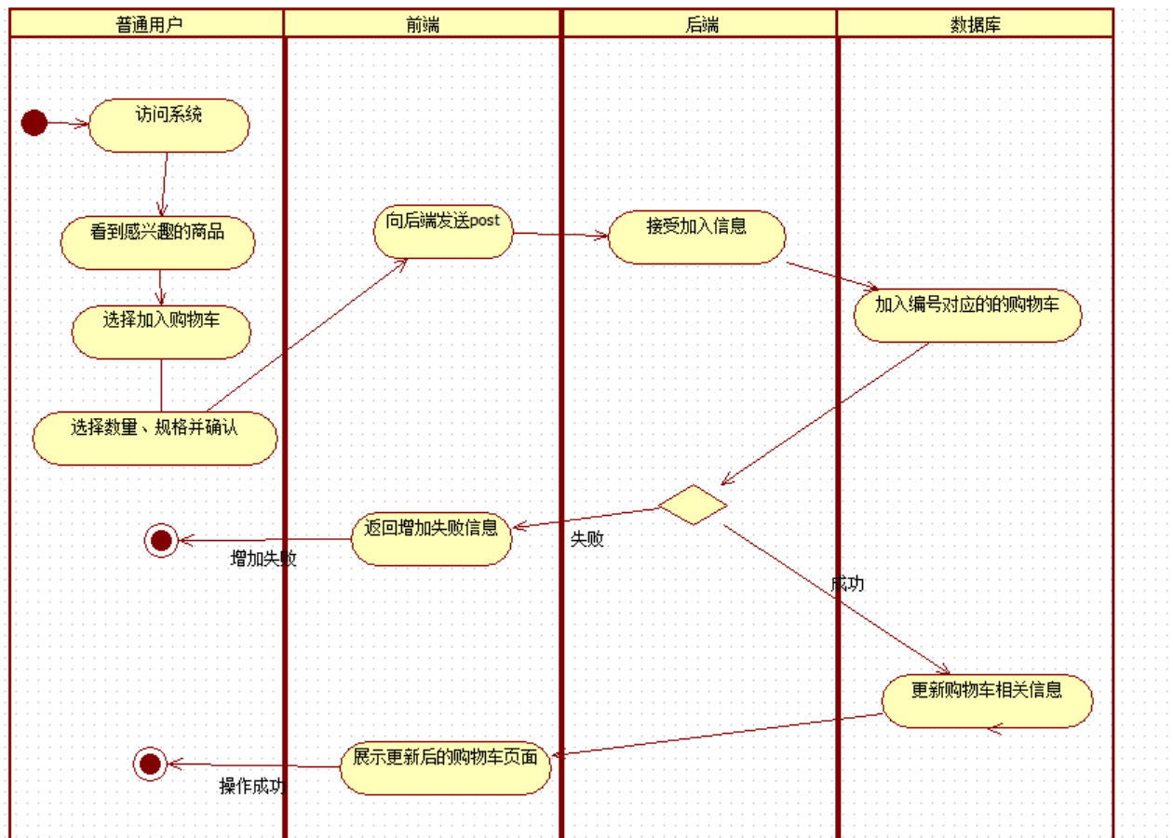

（12）购物车商品删除

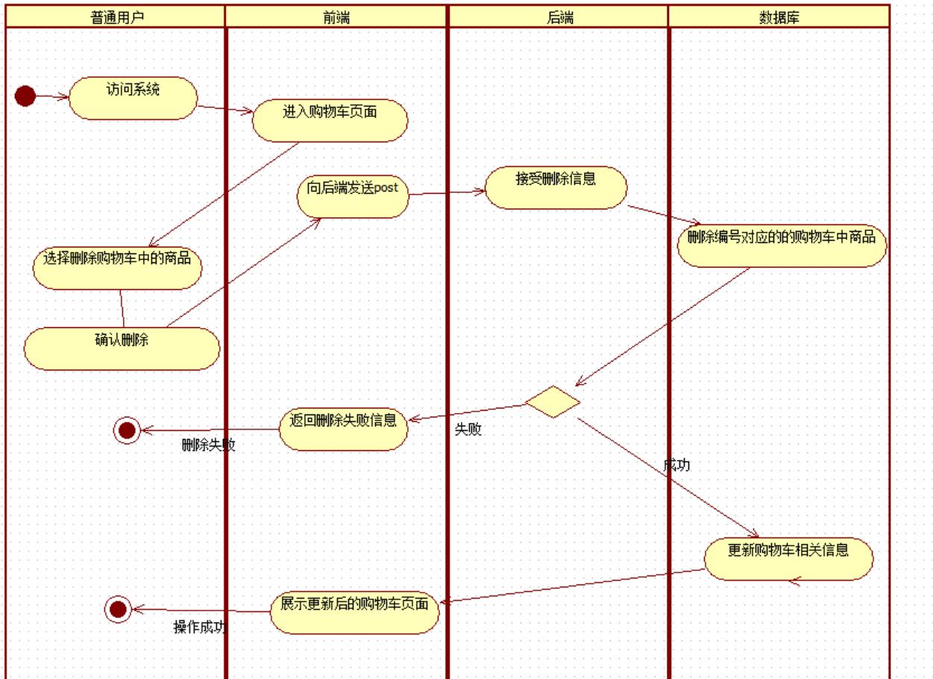

（13）购物车商品修改

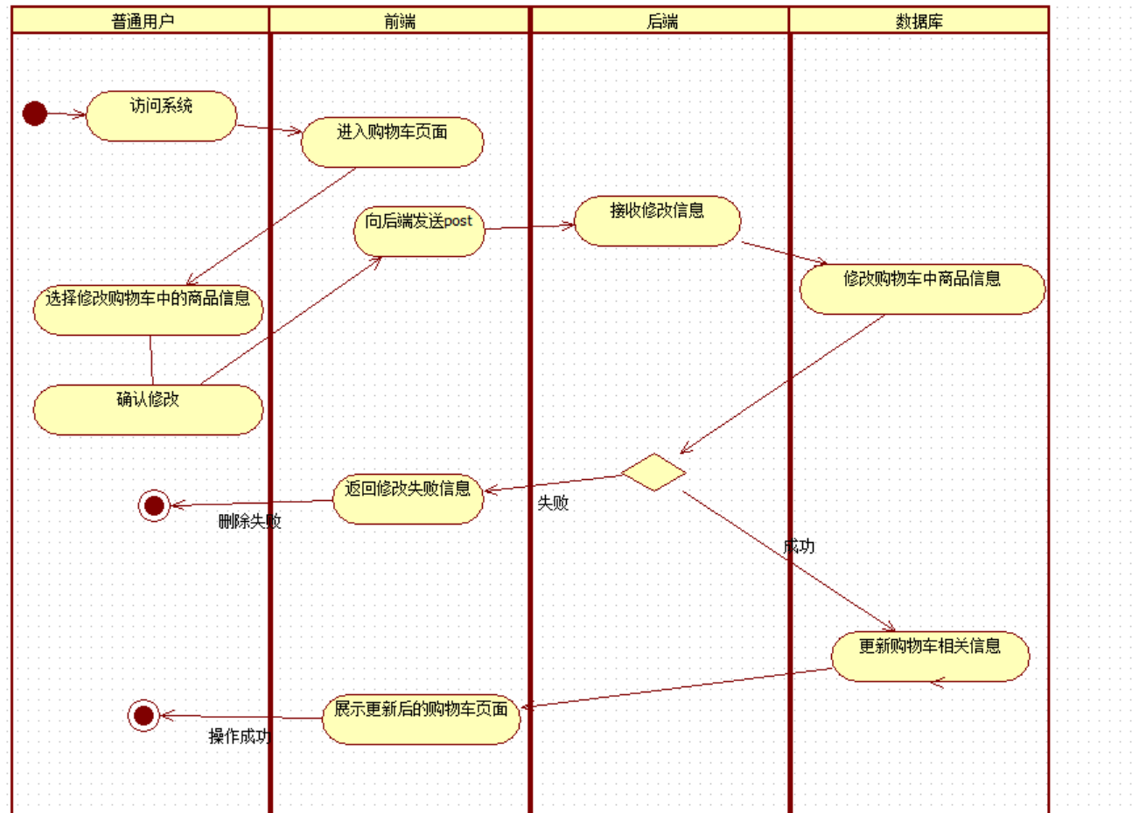

（14）商品评价

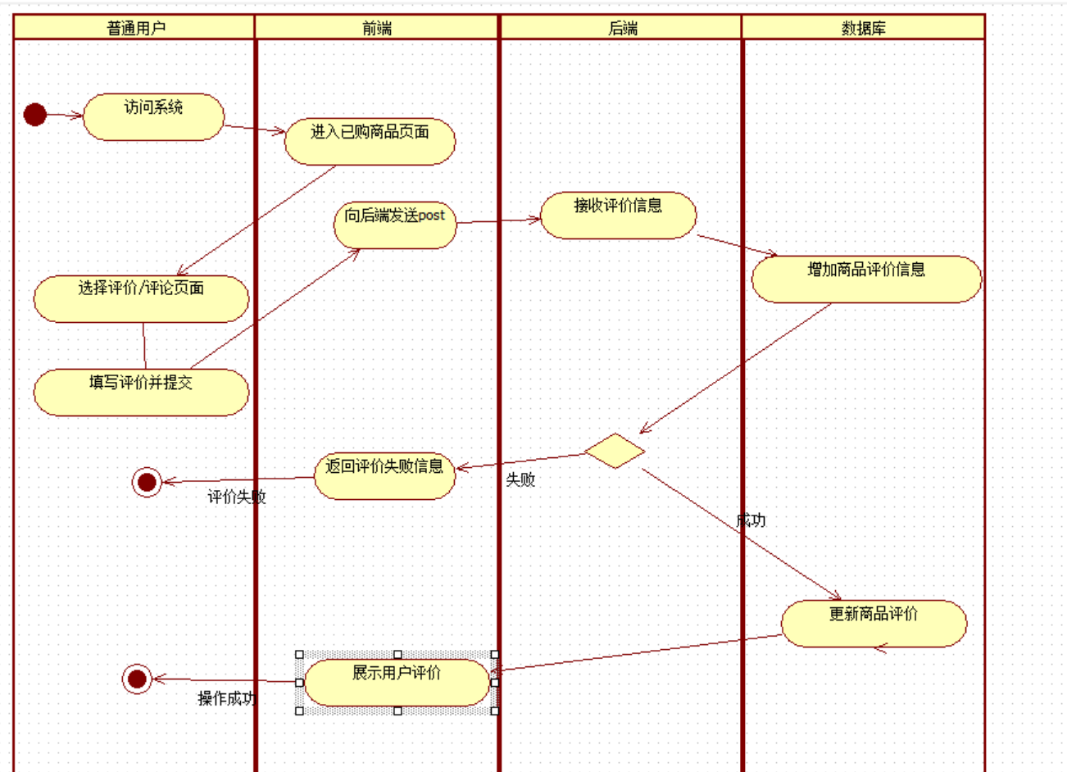

（15）商家评价

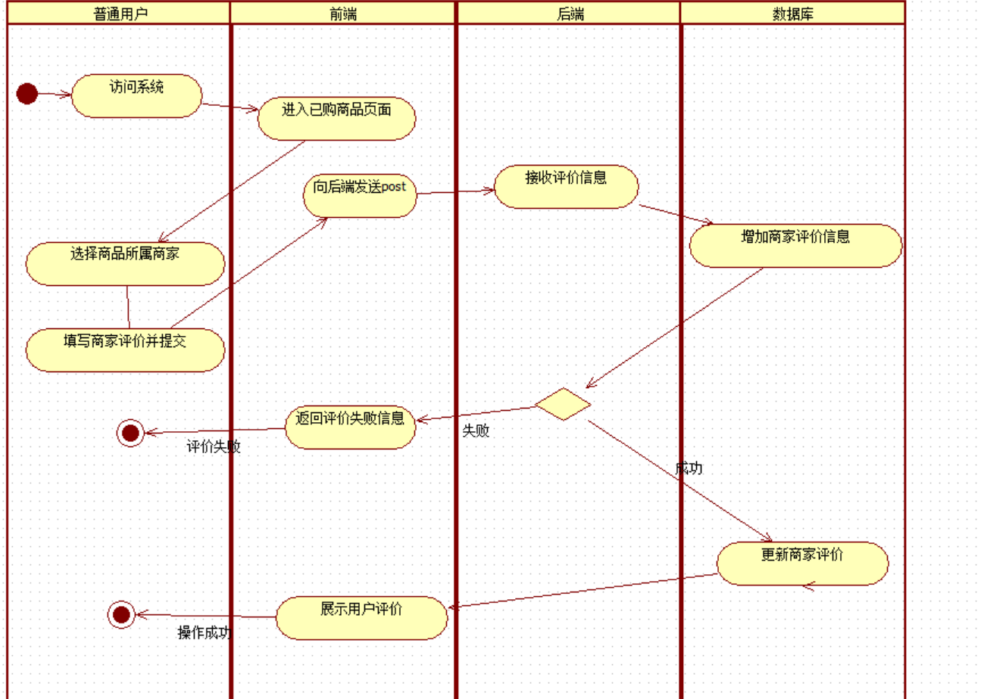

**4.3商家系统**

（1）商家商品增加

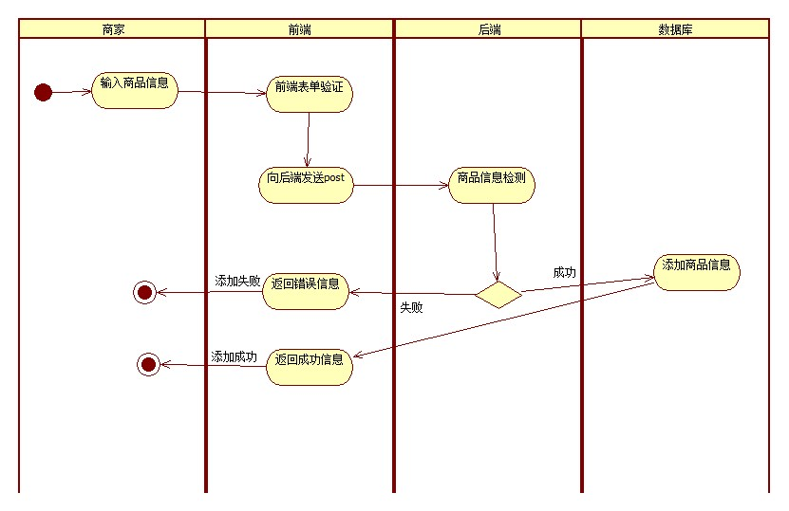

（2）商家商品删除

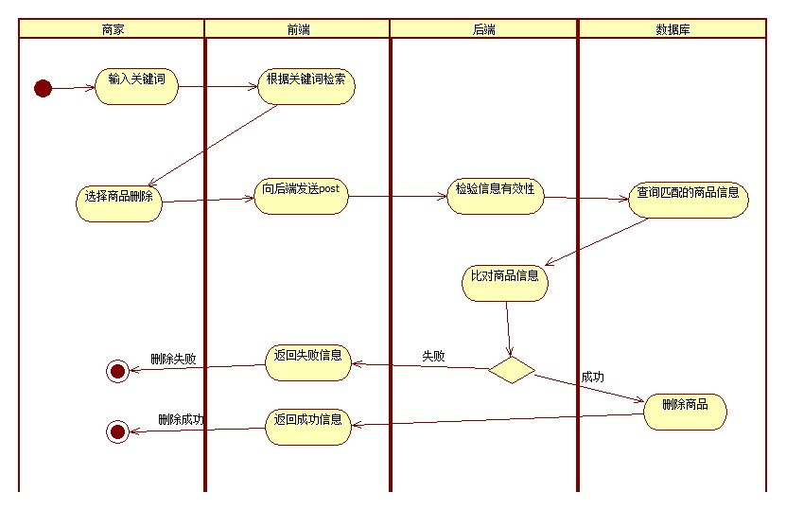

（3）商家商品修改

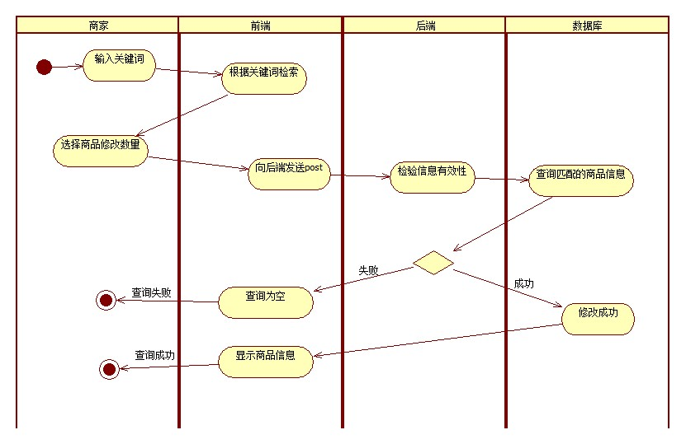

（4）商家商品搜索

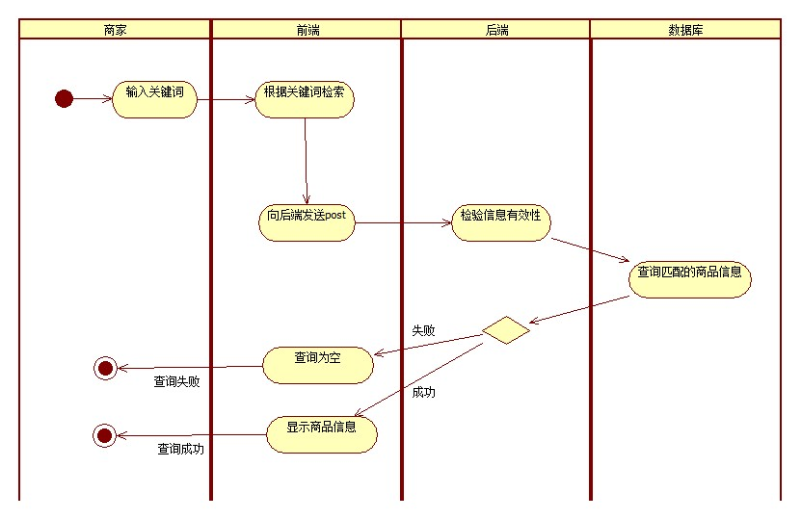

（5）商家订单获取

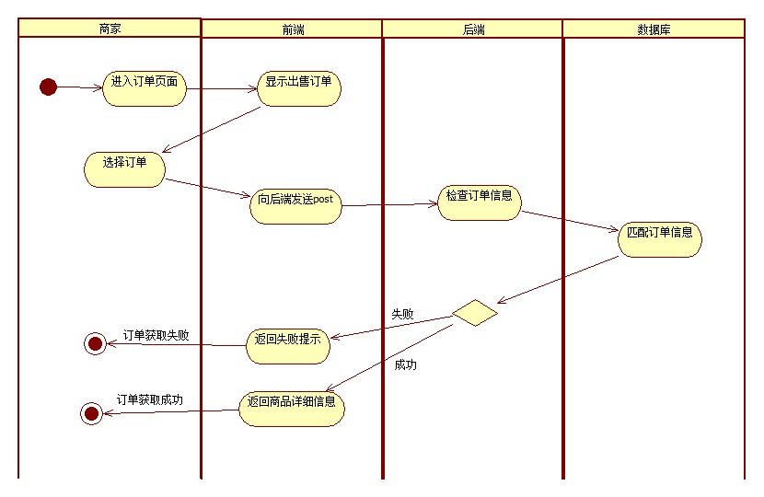

（6）商品商家发货

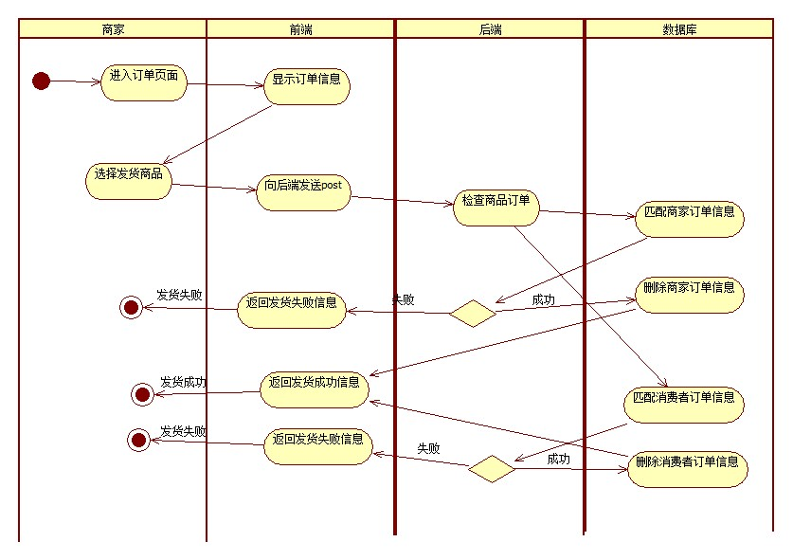

**4.4管理员系统**

（1）管理员用户权限更改

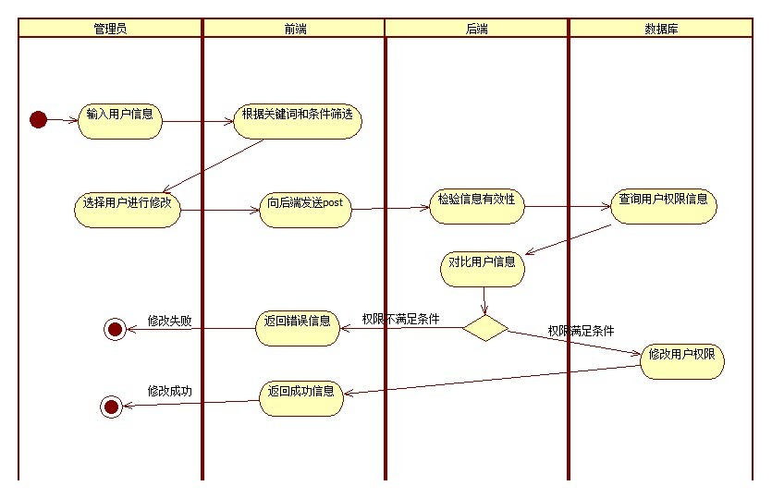

（2）管理员用户增加

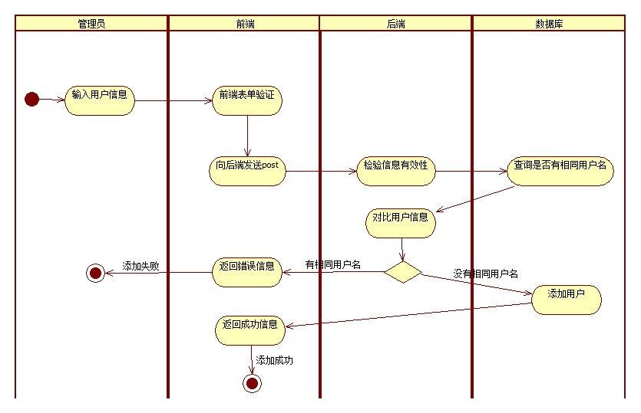

（3）管理员用户删除

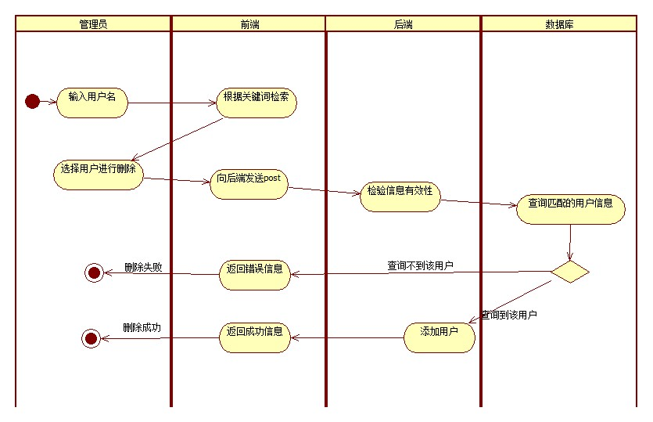

（4）管理员用户搜索

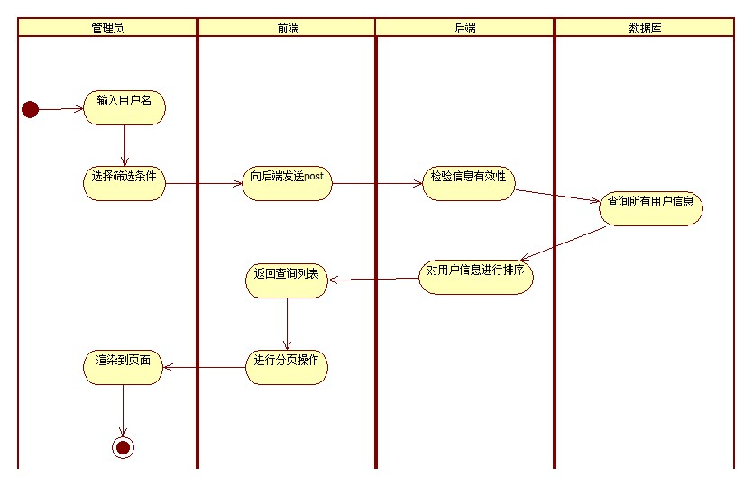

（5）管理员用户更改

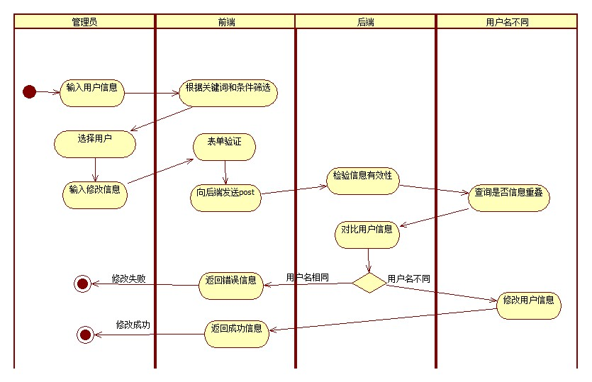

（6）管理员评论增加

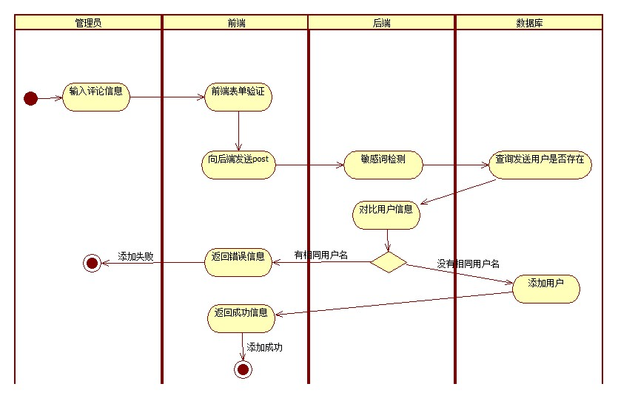

（7）管理员评论删除

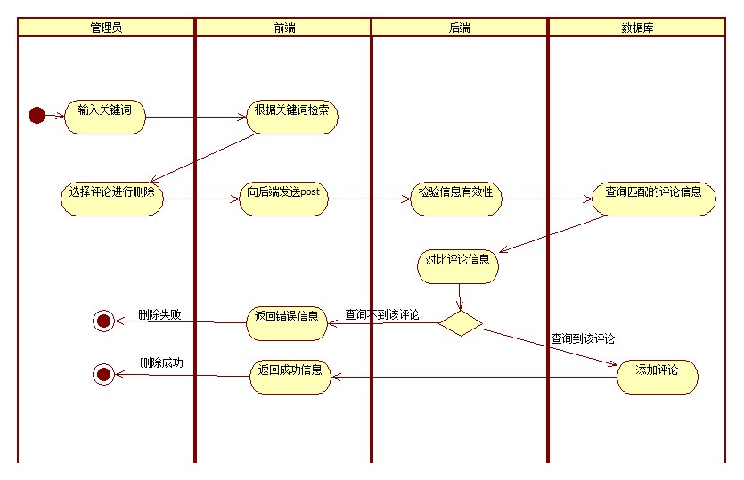

（8）管理员评论搜索

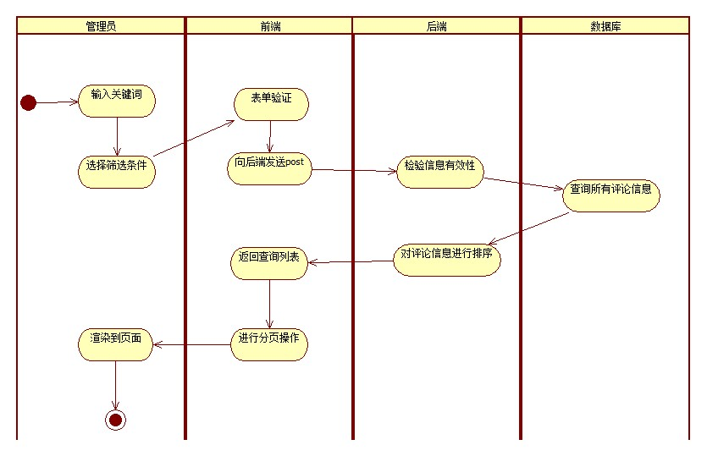

（9）管理员评论更改

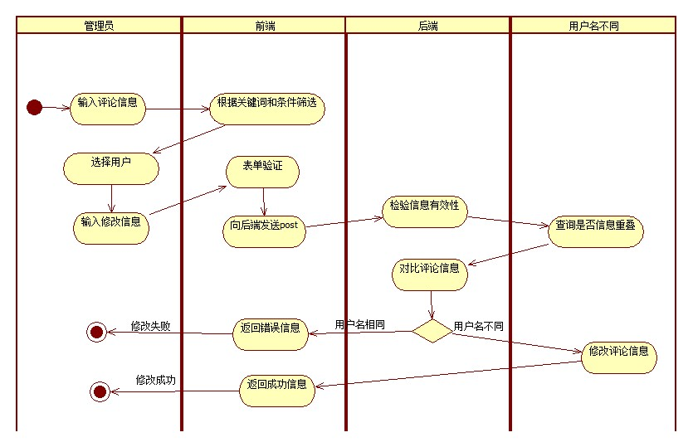

**（10）**管理员开发日志增加

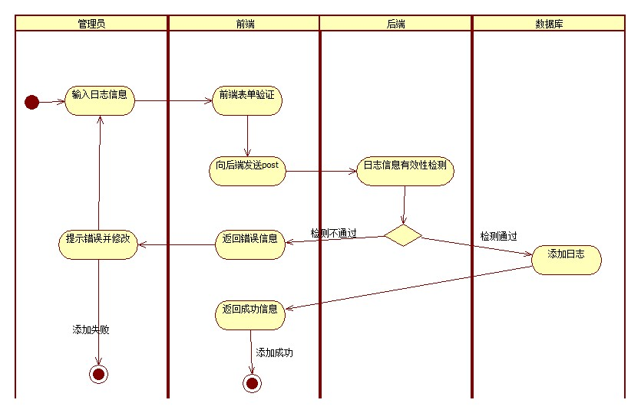

（11）管理员开发日志删除

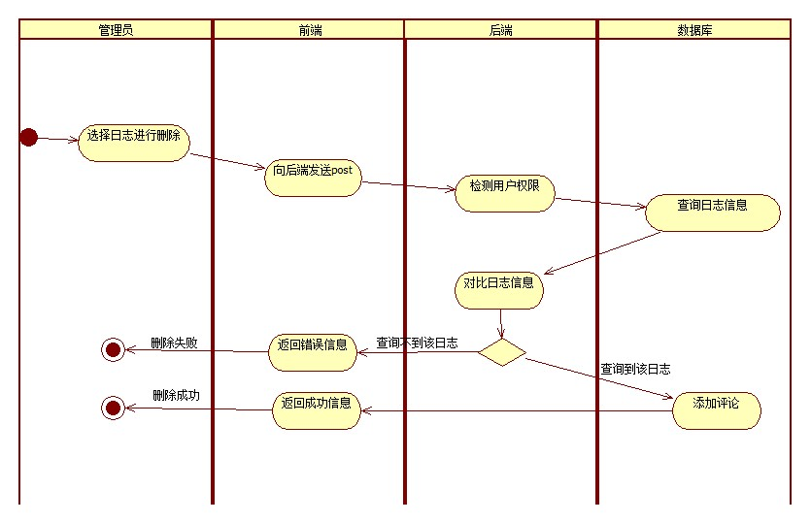

（12）管理员开发日志更改

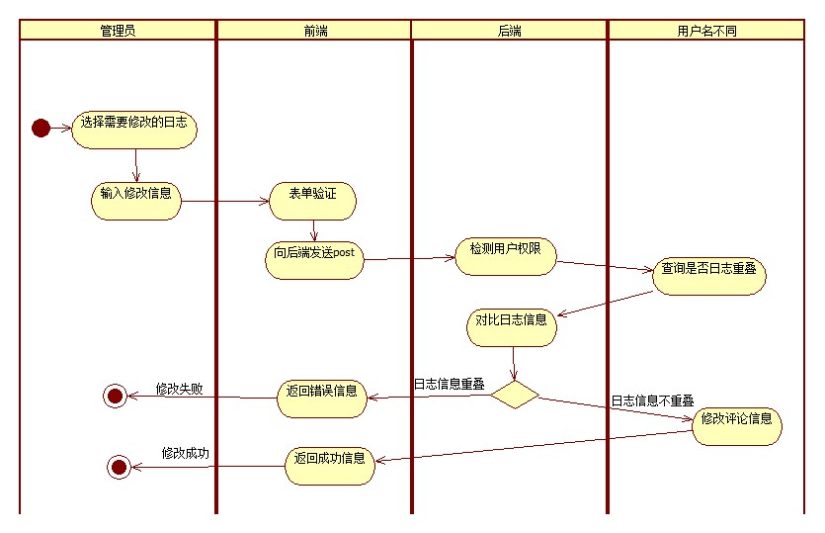

**5.系统范围定义**

通过生成系统用例详细叙述及用例图关系的方式，来定义系统范围。以下是系统中每个用例的详细叙述：

**5.1账号系统**

**表一：用例一**...用户申请注册账号

|  |  |
| --- | --- |
| 用例名称 | 用户申请注册账号 |
| 标识符 | AC-001 |
| 用例描述 | 用户在购物系统中的申请注册账号。填写相关信息后即可完成注册。同时将账号加入账号数据库。管理员账户存储与管理员数据库中，不开放注册。 |
| 参与者 | 用户 |
| 优先级 | 1 |
| 状态 | 通过审查 |
| 前置条件 | 用户访问购物系统注册页面 |
| 系统处于正常运行状态 |
| 后置条件 | 用户成功注册并可以使用所创建的账号登录购物系统 |
| 基本操作流程 | 1）用户访问购物系统注册页面 |
| 2）系统显示注册页面，要求用户填写必要的信息，如用户名、密码、电子邮件等 |
| 3）用户填写完必要信息后，点击注册按钮 |
| 4）系统验证用户填写的信息的有效性，包括用户名的唯一性、密码的安全性等 |
| 5）如果信息验证通过，系统将用户账号信息存储于账号数据库中，并为用户创建购物系统中的个人账号 |
| 6）系统向用户发送注册成功的通知，提供必要的登录信息 |
| 7）用户使用注册成功的账号信息登录购物系统 |
| 可选操作流程 | 无 |
| 被泛化的用例 | 无 |
| 被包含的用例 | 无 |
| 被扩展的用例 | 无 |
| 用例修改历史记录 | 无 |

**表二：用例二**...用户申请登录账号

|  |  |
| --- | --- |
| 用例名称 | 用户申请登录账号 |
| 标识符 | AC-002 |
| 用例描述 | 用户在购物系统中申请登录账户。输入对应信息后，系统会从对应数据库中进行比对，成功则完成登录。 |
| 参与者 | 管理员，用户 |
| 优先级 | 2 |
| 状态 | 进行中或通过审查 |
| 前置条件 | 用户访问购物系统登录页面，已经成功注册并拥有有效的账号 |
| 后置条件 | 如果验证成功，用户成功登录到购物系统，系统记录用户的登录信息 |
| 基本操作流程 | 用户访问购物系统登录页面 |
| 系统显示登录页面，要求用户输入账号和密码 |
| 用户输入正确的账号和密码后，点击登录按钮 |
| 系统验证用户输入的账号和密码与账号数据库中的信息是否匹配 |
| 如果验证成功，系统将用户视为合法用户，完成登录流程 |
| 系统记录用户登录信息，如登录时间、IP地址等 |
| 可选操作流程 | 无 |
| 被泛化的用例 | 无 |
| 被包含的用例 | 无 |
| 被扩展的用例 | 无 |
| 用例修改历史记录 | 无 |

**表三：用例三**...用户申请修改密码

|  |  |
| --- | --- |
| 用例名称 | 用户申请修改密码 |
| 标识符 | AC-003 |
| 用例描述 | 用户在购物系统中的申请修改密码。填写相关信息后，系统会从对应数据库中进行比对，成功则允许修改密码。修改完成后，更新账号数据库修改信息。 |
| 参与者 | 用户 |
| 优先级 | 2 |
| 状态 | 进行中或通过审查 |
| 前置条件 | 用户已成功登录购物系统，需要提供当前密码和新密码进行修改 |
| 后置条件 | 如果验证成功，用户成功修改密码，系统更新账号数据库中的密码信息 |
| 基本操作流程 | 在用户账号设置或个人信息页面中找到修改密码选项 |
| 系统显示修改密码页面，要求用户输入当前密码以及新密码 |
| 用户填写并确认新密码后，点击确认修改按钮 |
| 系统验证用户输入的当前密码与账号数据库中的信息是否匹配 |
| 如果验证成功，系统允许用户修改密码，更新账号数据库中的密码信息 |
| 系统向用户发送密码修改成功的通知 |
| 可选操作流程 | 无 |
| 被泛化的用例 | 无 |
| 被包含的用例 | 无 |
| 被扩展的用例 | 无 |
| 用例修改历史记录 | 无 |

**5.2消费者系统**

**表一：用例一**...消费者商品查找

|  |  |
| --- | --- |
| 用例名称 | 消费者商品查找 |
| 标识符 | CU-001 |
| 用例描述 | 消费者在购物系统中通过关键字、类别、价格访问等信息进行商品查找，系统从相关数据库中匹配并返回相关商品。 |
| 参与者 | 消费者 |
| 优先级 | 2 |
| 状态 | 进行中或通过审查 |
| 前置条件 | 商品数据库中有相关的商品信息 |
| 后置条件 | 消费者可以查看匹配的商品列表，系统未做修改 |
| 基本操作流程 | 消费者登录购物系统或访问系统主页 |
| 消费者在系统界面中找到商品搜索或查找的选项 |
| 消费者输入关键字、选择商品类别、设置价格范围等查找条件 |
| 系统根据消费者提供的条件，在商品数据库中进行匹配 |
| 系统返回匹配的商品列表，并在界面上显示给消费者 |
| 消费者浏览匹配的商品列表，查看商品详细信息 |
| 可选操作流程 | 无 |
| 被泛化的用例 | 无 |
| 被包含的用例 | 无 |
| 被扩展的用例 | 无 |
| 用例修改历史记录 | 无 |

**表二：用例二**...消费者商品细则查看

|  |  |
| --- | --- |
| 用例名称 | 消费者商品细则查看 |
| 标识符 | CU-002 |
| 用例描述 | 消费者可以点击商品，查看其详细信息，包括描述、价格、图片、规格、用户评价等。系统根据商品编号从数据库读取并返回相关信息。 |
| 参与者 | 用户 |
| 优先级 | 3 |
| 状态 | 进行中或通过审查 |
| 前置条件 | 商品数据库中存在对应商品的详细信息 |
| 后置条件 | 消费者成功查看了选定商品的详细信息 |
| 基本操作流程 | 消费者登录购物系统或访问系统主页 |
| 消费者通过商品列表或搜索结果找到感兴趣的商品 |
| 消费者点击商品，进入商品详细信息页面 |
| 系统根据商品编号从商品数据库中读取详细信息，包括商品描述、价格、图片、规格等 |
| 系统将详细信息显示在界面上，供消费者查看 |
| 消费者可以浏览用户评价、商品规格等详细信息 |
| 可选操作流程 | 无 |
| 被泛化的用例 | 无 |
| 被包含的用例 | 无 |
| 被扩展的用例 | 无 |
| 用例修改历史记录 | 无 |

**表三：用例三**...消费者订单商品增加

|  |  |
| --- | --- |
| 用例名称 | 消费者订单商品增加 |
| 标识符 | CU-003 |
| 用例描述 | 消费者可以从商品细则界面将商品加入订单。系统根据消费者订单编号获取用户订单，并根据消费者操作更新订单。同时，系统通过商品售卖商家订单编号获取商家订单编号，将商品加入订单。 |
| 参与者 | 用户 |
| 优先级 | 2 |
| 状态 | 进行中或通过审查 |
| 前置条件 | **消费者已经创建了一个有效的订单，或者正在浏览商品并有意向创建订单** |
| 后置条件 | 消费者的订单已成功更新，所选商品已加入订单，商家订单也已相应更新 |
| 基本操作流程 | 消费者在商品细则界面选择要添加到订单的商品 |
| 系统根据消费者的选择，获取消费者的订单编号 |
| 系统更新消费者订单，将选定的商品添加到订单中 |
| 系统通过商品售卖商家订单编号获取商家订单编号 |
| 系统更新商家订单，将相应商品加入商家订单中 |
| 系统反馈给消费者操作成功的信息 |
| 可选操作流程 | 无 |
| 被泛化的用例 | 无 |
| 被包含的用例 | 无 |
| 被扩展的用例 | 无 |
| 用例修改历史记录 | 无 |

**表四：用例四**...消费者订单商品删除

|  |  |
| --- | --- |
| 用例名称 | 消费者订单商品删除 |
| 标识符 | CU-004 |
| 用例描述 | 消费者可以从订单界面将商品删除。系统根据消费者订单编号获取用户订单，并根据消费者操作更新订单。 |
| 参与者 | 消费者 |
| 优先级 | 2 |
| 状态 | 进行中或通过审查 |
| 前置条件 | 订单数据库中存在要删除的特定订单 |
| 后置条件 | 消费者成功删除了指定订单中的商品，订单数据库中不再包含被删除的商品信息 |
| 基本操作流程 | 消费者登录购物系统或访问系统主页 |
| 消费者进入订单管理页面 |
| 消费者浏览订单列表，选择要删除商品的特定订单 |
| 在选定的订单中，消费者选择要删除的商品，并确认删除操作 |
| 系统根据消费者提供的订单编号，从数据库中获取相应的订单，并将选定的商品从订单中删除 |
| 系统向用户显示更新后的订单信息 |
| 可选操作流程 | 无 |
| 被泛化的用例 | 无 |
| 被包含的用例 | 无 |
| 被扩展的用例 | 无 |
| 用例修改历史记录 | 无 |

**表五：用例五**...消费者订单商品修改

|  |  |
| --- | --- |
| 用例名称 | 消费者订单商品修改 |
| 标识符 | CU-005 |
| 用例描述 | 用户在购物系统中的申请注册账号。填写相关信息后即可完成注册。同时将账号加入账号数据库。管理员账户存储与管理员数据库中，不开放注册。 |
| 参与者 | 用户 |
| 优先级 | 2 |
| 状态 | 进行中或通过审查 |
| 前置条件 | 消费者拥有有效的订单，商品数据库中存在相关的商品信息 |
| 后置条件 | 消费者成功修改订单中的商品信息，订单信息得到更新 |
| 基本操作流程 | 消费者进入订单管理页面，查看已有的订单列表 |
| 消费者选择要修改的订单，进入订单详细信息页面 |
| 在订单详细信息页面，消费者可以选择修改订单中的商品数量、删除已选商品或添加新商品 |
| 系统根据用户的操作，更新订单信息 |
| 如果修改涉及到商品数量，系统可能会验证商品库存是否足够 |
| 系统向用户显示更新后的订单信息 |
| 可选操作流程 | 无 |
| 被泛化的用例 | 无 |
| 被包含的用例 | 无 |
| 被扩展的用例 | 无 |
| 用例修改历史记录 | 无 |

**表六：用例六**...消费者收藏夹增加

|  |  |
| --- | --- |
| 用例名称 | 消费者收藏夹增加 |
| 标识符 | CU-006 |
| 用例描述 | 消费者可以从收藏夹界面增加收藏夹。系统根据消费者输入信息创建收藏夹，并将其保存于数据库。 |
| 参与者 | 消费者 |
| 优先级 | 2 |
| 状态 | 进行中或通过审查 |
| 前置条件 | 收藏夹数据库中不存在与新收藏夹相同的名称 |
| 后置条件 | 消费者成功创建了新的收藏夹，收藏夹数据库中保存了新的收藏夹信息 |
| 基本操作流程 | 消费者进入收藏夹管理页面 |
| 消费者在界面上选择创建新的收藏夹选项 |
| 消费者填写新收藏夹的相关信息，如名称、描述等 |
| 消费者确认输入信息后，点击确认创建按钮 |
| 系统根据消费者提供的信息创建新的收藏夹，并将其保存于数据库 |
| 系统向用户显示更新后的收藏夹列表 |
| 可选操作流程 | 无 |
| 被泛化的用例 | 无 |
| 被包含的用例 | 无 |
| 被扩展的用例 | 无 |
| 用例修改历史记录 | 无 |

**表七：用例七**...消费者收藏夹删除

|  |  |
| --- | --- |
| 用例名称 | 消费者收藏夹删除 |
| 标识符 | CU-007 |
| 用例描述 | 消费者可以从收藏夹界面删除收藏夹。系统根据消费者收藏夹编号获取收藏夹，并将其从数据库删除。 |
| 参与者 | 消费者 |
| 优先级 | 2 |
| 状态 | 进行中或通过审查 |
| 前置条件 | 收藏夹数据库中存在要删除的特定收藏夹 |
| 后置条件 | 收藏夹数据库中不再包含被删除的收藏夹信息 |
| 基本操作流程 | 消费者登录购物系统或访问系统主页 |
| 消费者进入收藏夹管理页面 |
| 消费者浏览收藏夹列表，选择要删除的特定收藏夹 |
| 消费者确认删除操作，并点击删除按钮 |
| 系统根据消费者提供的收藏夹编号，从数据库中删除相应的收藏夹 |
| 系统向用户显示更新后的收藏夹列表 |
| 可选操作流程 | 无 |
| 被泛化的用例 | 无 |
| 被包含的用例 | 无 |
| 被扩展的用例 | 无 |
| 用例修改历史记录 | 无 |

**表八：用例八**...消费者收藏夹更改

|  |  |
| --- | --- |
| 用例名称 | 消费者收藏夹更改 |
| 标识符 | CU-008 |
| 用例描述 | 消费者可以从收藏夹界面更改收藏夹。系统根据消费者收藏夹编号获取收藏夹，并根据消费者输入信息更新收藏夹，将其保存于数据库。 |
| 参与者 | 消费者 |
| 优先级 | 2 |
| 状态 | 进行中或通过审查 |
| 前置条件 | 收藏夹数据库中存在要更改的特定收藏夹 |
| 后置条件 | 消费者成功更改了指定的收藏夹，收藏夹数据库中包含了更新后的收藏夹信息 |
| 基本操作流程 | 消费者进入收藏夹管理页面 |
| 消费者浏览收藏夹列表，选择要更改的特定收藏夹 |
| 消费者点击更改按钮，进入编辑收藏夹信息的界面 |
| 消费者修改收藏夹的相关信息，如名称、描述等 |
| 消费者确认修改操作，并点击确认按钮 |
| 系统向用户显示更新后的收藏夹列表 |
| 可选操作流程 | 无 |
| 被泛化的用例 | 无 |
| 被包含的用例 | 无 |
| 被扩展的用例 | 无 |
| 用例修改历史记录 | 无 |

**表九：用例九**...消费者收藏夹商品增加

|  |  |
| --- | --- |
| 用例名称 | 消费者收藏夹商品增加 |
| 标识符 | CU-009 |
| 用例描述 | 消费者可以从商品细则界面将商品加入收藏夹。系统根据消费者收藏夹编号获取用户收藏夹，并根据消费者操作更新收藏夹。 |
| 参与者 | 消费者 |
| 优先级 | 2 |
| 状态 | 进行中或通过审查 |
| 前置条件 | 商品数据库中存在相关的商品信息，消费者已经创建了至少一个收藏夹 |
| 后置条件 | 消费者成功将商品加入了指定的收藏夹，收藏夹数据库中保存了更新后的收藏夹信息 |
| 基本操作流程 | 消费者登录购物系统或访问系统主页 |
| 消费者通过商品列表或搜索结果找到感兴趣的商品，进入商品详细信息页面 |
| 在商品详细信息页面，消费者选择将商品加入收藏夹的选项 |
| 消费者选择目标收藏夹或创建新的收藏夹，并确认操作 |
| 系统根据消费者提供的收藏夹编号，从数据库中获取相应的收藏夹，并将商品加入收藏夹 |
| 系统向用户显示更新后的收藏夹信息 |
| 可选操作流程 | 无 |
| 被泛化的用例 | 无 |
| 被包含的用例 | 无 |
| 被扩展的用例 | 无 |
| 用例修改历史记录 | 无 |

**表十：用例十**...消费者收藏夹商品删除

|  |  |
| --- | --- |
| 用例名称 | 消费者收藏夹商品删除 |
| 标识符 | CU-010 |
| 用例描述 | 消费者可以从收藏夹界面将商品删除。系统根据消费者收藏夹编号获取用户收藏夹，并根据消费者操作更新收藏夹。 |
| 参与者 | 消费者 |
| 优先级 | 2 |
| 状态 | 进行中或通过审查 |
| 前置条件 | 收藏夹数据库中存在要删除的特定收藏夹 |
| 后置条件 | 消费者成功删除了指定的收藏夹或商品 |
| 基本操作流程 | 消费者登录购物系统或访问系统主页 |
| 消费者进入收藏夹管理页面 |
| 消费者浏览收藏夹列表，选择要删除的特定收藏夹 |
| 在选定的收藏夹中，消费者选择要删除的商品，并确认删除操作 |
| 系统根据消费者提供的收藏夹编号，从数据库中获取相应的收藏夹，并将选定的商品从收藏夹中删除 |
| 系统向用户显示更新后的收藏夹信息 |
| 可选操作流程 | 无 |
| 被泛化的用例 | 无 |
| 被包含的用例 | 无 |
| 被扩展的用例 | 无 |
| 用例修改历史记录 | 无 |

**表十一：用例十一**...消费者购物车商品增加

|  |  |
| --- | --- |
| 用例名称 | 消费者购物车商品增加 |
| 标识符 | CU-011 |
| 用例描述 | 消费者可以从商品细则界面将商品加入购物车。系统根据消费者购物车编号获取用户购物车，并根据消费者操作更新购物车。 |
| 参与者 | 消费者 |
| 优先级 | 2 |
| 状态 | 进行中或通过审查 |
| 前置条件 | 商品数据库中存在相关的商品信息 |
| 后置条件 | 消费者成功将商品加入了指定的购物车，购物车数据库中保存了更新后的购物车信息 |
| 基本操作流程 | 消费者登录购物系统或访问系统主页 |
| 消费者通过商品列表或搜索结果找到感兴趣的商品，进入商品详细信息页面 |
| 在商品详细信息页面，消费者选择将商品加入购物车的选项 |
| 消费者选择购物车中的数量、规格等相关信息，并确认加入购物车操作 |
| 系统根据消费者提供的购物车编号，从数据库中获取相应的购物车，并将商品加入购物车 |
| 系统向用户显示更新后的购物车信息 |
| 可选操作流程 | 无 |
| 被泛化的用例 | 无 |
| 被包含的用例 | 无 |
| 被扩展的用例 | 无 |
| 用例修改历史记录 | 无 |

**表十二：用例十二**...消费者购物车商品删除

|  |  |
| --- | --- |
| 用例名称 | 消费者购物车商品删除 |
| 标识符 | CU-012 |
| 用例描述 | 消费者可以从购物车界面将商品删除。系统根据消费者购物车编号获取用户购物车，并根据消费者操作更新购物车。 |
| 参与者 | 消费者 |
| 优先级 | 2 |
| 状态 | 进行中或通过审查 |
| 前置条件 | 购物车数据库中存在要删除的特定购物车 |
| 后置条件 | 消费者成功删除了指定的商品或多个商品 |
| 基本操作流程 | 消费者登录购物系统或访问系统主页 |
| 消费者进入购物车管理页面 |
| 消费者浏览购物车中的商品列表，选择要删除的特定商品 |
| 消费者确认删除操作，并点击删除按钮 |
| 系统根据消费者提供的购物车编号，从数据库中获取相应的购物车，并将选定的商品从购物车中删除 |
| 系统向用户显示更新后的购物车信息 |
| 可选操作流程 | 无 |
| 被泛化的用例 | 无 |
| 被包含的用例 | 无 |
| 被扩展的用例 | 无 |
| 用例修改历史记录 | 无 |

**表十三：用例十三**...消费者购物车商品修改

|  |  |
| --- | --- |
| 用例名称 | 消费者购物车商品修改 |
| 标识符 | CU-013 |
| 用例描述 | 消费者可以从购物车界面将商品数量更改。系统根据消费者购物车编号获取用户购物车，并根据消费者操作更新购物车。 |
| 参与者 | 消费者 |
| 优先级 | 2 |
| 状态 | 进行中或通过审查 |
| 前置条件 | 购物车数据库中存在要修改数量的特定购物车 |
| 后置条件 | 购物车数据库中的商品数量得到更新 |
| 基本操作流程 | 消费者登录购物系统或访问系统主页 |
| 消费者进入购物车管理页面 |
| 消费者浏览购物车中的商品列表，选择要修改数量的特定商品 |
| 消费者修改商品数量，并确认修改操作 |
| 系统根据消费者提供的购物车编号，从数据库中获取相应的购物车，并根据修改的数量更新购物车中的商品数量 |
| 系统向用户显示更新后的购物车信息 |
| 可选操作流程 | 无 |
| 被泛化的用例 | 无 |
| 被包含的用例 | 无 |
| 被扩展的用例 | 无 |
| 用例修改历史记录 | 无 |

**表十四：用例十四**...消费者商品评价

|  |  |
| --- | --- |
| 用例名称 | 消费者商品评价 |
| 标识符 | CU-014 |
| 用例描述 | 消费者可以从商品细则界面对商品进行评价。系统根据商品评论编号获取商品评论。并根据消费者评论更新商品评论信息。 |
| 参与者 | 消费者 |
| 优先级 | 2 |
| 状态 | 进行中或通过审查 |
| 前置条件 | 商品数据库中存在要评价的特定商品 |
| 后置条件 | 商品评论数据库中保存了更新后的商品评价信息 |
| 基本操作流程 | 消费者登录购物系统或访问系统主页 |
| 消费者通过商品列表或搜索结果找到已购买的商品，进入商品详细信息页面 |
| 在商品详细信息页面，消费者选择进入评价/评论界面 |
| 消费者填写商品评价，包括评分、文字评论等 |
| 消费者确认评价操作，并提交评价 |
| 系统向用户显示更新后的商品评论信息 |
| 可选操作流程 | 无 |
| 被泛化的用例 | 无 |
| 被包含的用例 | 无 |
| 被扩展的用例 | 无 |
| 用例修改历史记录 | 无 |

**表十五：用例十五**...消费者商家评价

|  |  |
| --- | --- |
| 用例名称 | 消费者商家评价 |
| 标识符 | CU-015 |
| 用例描述 | 消费者可以从商家细则界面对商家进行评价。系统根据商家评论编号获取商家评论信息。并根据消费者评论更新商家评论信息。 |
| 参与者 | 消费者 |
| 优先级 | 2 |
| 状态 | 进行中或通过审查 |
| 前置条件 | 商家数据库中存在要评价的特定商家 |
| 后置条件 | 商家评论数据库中保存了更新后的商家评价信息 |
| 基本操作流程 | 消费者通过商家列表或搜索结果找到已购物的商家，进入商家详细信息页面 |
| 在商家详细信息页面，消费者选择进入评价/评论界面 |
| 消费者填写商家评价，包括评分、文字评论等 |
| 消费者确认评价操作，并提交评价 |
| 系统根据商家评论编号，从数据库中获取相应的商家评论，并将新的评价信息添加到评论列表中 |
| 系统向用户显示更新后的商家评论信息 |
| 可选操作流程 | 无 |
| 被泛化的用例 | 无 |
| 被包含的用例 | 无 |
| 被扩展的用例 | 无 |
| 用例修改历史记录 | 无 |

**5.3商家系统**

表一：用例一...商家商品增加

|  |  |
| --- | --- |
| 用户名称 | 商家商品增加（Business   - 1） |
| 标识符 | Business - 1 |
| 用例描述 | 商家可以通过出售商品界面，增加出售商品。系统通过商家出售商品列表编号获取商品列表，系统根据商家操作更新商品列表。 |
| 参与者 | 商家 |
| 优先级 | 1 |
| 状态 | 进行中或通过审查 |
| 前置状态 | 商家已登录系统，并成功进入出售商品界面。 |
| 后置状态 | 商品列表已成功更新，系统保存商家新增的商品信息。 |
| 基本操作流程 | 1. 商家登录系统。  2. 商家进入出售商品界面。  3. 商家提供商品信息，如名称、价格等。  4. 系统根据商家提供的信息更新商品列表。  5. 商家退出系统或继续其他操作。 |
| 可选流程操作1 | 无 |
| 被泛化的用例 | 无 |
| 被包含的用例 | 无 |
| 被拓展的用例 | 无 |
| 用例修改历史记录 | 无 |

表二：用例二...商家商品删除

|  |  |
| --- | --- |
| 用户名称 | 商家商品删除（Business   - 2） |
| 标识符 | Business - 2 |
| 用例描述 | 商家可以通过出售商品界面，删除出售商品。系统通过商家出售商品列表编号获取商品列表，系统根据商家操作更新商品列表。 |
| 参与者 | 商家 |
| 优先级 | 1 |
| 状态 | 进行中或通过审查 |
| 前置状态 | 商家已登录系统，并成功进入出售商品界面。 |
| 后置状态 | 已成功删除商家选定的商品，系统更新商品列表。 |
| 基本操作流程 | 1. 商家登录系统。  2. 商家进入出售商品界面。  3. 商家选择要删除的商品，选择商品确认删除。  4. 系统根据商家出售商品列表编号获取商品列表后删除相应的商品。  5. 商家退出系统或继续其他操作。 |
| 可选流程操作1 | 无 |
| 被泛化的用例 | 无 |
| 被包含的用例 | 无 |
| 被拓展的用例 | 无 |
| 用例修改历史记录 | 无 |

表三：用例三...商家商品修改

|  |  |
| --- | --- |
| 用户名称 | 商家商品修改（Business   - 3） |
| 标识符 | Business - 3 |
| 用例描述 | 商家可以通过出售商品界面，修改出售商品数量。系统通过商家出售商品列表编号获取商品列表，系统根据商家操作更新商品列表。 |
| 参与者 | 商家 |
| 优先级 | 1 |
| 状态 | 进行中或通过审查 |
| 前置状态 | 商家已登录系统，并成功进入出售商品界面。 |
| 后置状态 | 商家已成功修改商品数量，系统更新商品列表。 |
| 基本操作流程 | 1. 商家登录系统。  2. 商家进入出售商品界面。  3. 商家选择要修改的商品，提供新的商品数量信息。  4. 系统根据商家提供的信息更新商品列表中相应商品的数量。  5. 商家退出系统或继续其他操作。 |
| 可选流程操作1 | 无 |
| 被泛化的用例 | 无 |
| 被包含的用例 | 无 |
| 被拓展的用例 | 无 |
| 用例修改历史记录 | 无 |

表四：用例四...商家商品搜索

|  |  |
| --- | --- |
| 用户名称 | 商家商品搜索（Business   - 4） |
| 标识符 | Business - 4 |
| 用例描述 | 商家可以通过出售商品界面，通过输入关键字，搜索出售商品。系统通过商家出售商品列表编号获取商品列表，通过根据字筛选商品，并返回。 |
| 参与者 | 商家 |
| 优先级 | 1 |
| 状态 | 进行中或通过审查 |
| 前置状态 | 商家已登录系统，并成功进入出售商品界面。 |
| 后置状态 | 系统成功返回根据关键字搜索得到的商品列表。 |
| 基本操作流程 | 1. 商家登录系统。  2. 商家进入出售商品界面。  3. 商家输入关键字进行商品搜索。  4. 系统根据关键字筛选商品列表。  5. 系统返回匹配的商品结果给商家查看。  6. 商家退出系统或继续其他操作。 |
| 可选流程操作1 | 无 |
| 被泛化的用例 | 无 |
| 被包含的用例 | 无 |
| 被拓展的用例 | 无 |
| 用例修改历史记录 | 无 |

表五：用例五...商家订单获取

|  |  |
| --- | --- |
| 用户名称 | 商家订单获取（Business - 5） |
| 标识符 | Business - 5 |
| 用例描述 | 商家可以通过订单界面获取已出售商品。系统通过商家订单编号获取商家订单，并通过订单中商品编号获取商品信息，并返回。 |
| 参与者 | 商家 |
| 优先级 | 1 |
| 状态 | 进行中或通过审查 |
| 前置状态 | 商家已登录系统，并成功进入订单界面。 |
| 后置状态 | 系统成功返回商家订单中已出售商品的信息。 |
| 基本操作流程 | 1. 商家登录系统。  2. 商家进入订单界面。  3. 商家选择要查看的订单或提供订单编号。  4. 系统根据订单编号获取订单信息。  5. 系统通过订单中的商品编号获取商品信息。  6. 系统返回已出售商品的详细信息给商家。  7. 商家退出系统或继续其他操作。 |
| 可选流程操作1 | 无 |
| 被泛化的用例 | 无 |
| 被包含的用例 | 无 |
| 被拓展的用例 | 无 |
| 用例修改历史记录 | 无 |

表六：用例六...商家商品发货

|  |  |
| --- | --- |
| 用户名称 | 商家商品发货（Business   - 6） |
| 标识符 | Business - 6 |
| 用例描述 | 商家可以通过订单界面选中商品发货。系统通过商家订单编号获取商家订单，并通过商家选中商品编号将其从订单中删除。同时，系统通过通过消费者订单编号获取消费者订单，将根据商品编号将商品从消费者订单删除。 |
| 参与者 | 商家 |
| 优先级 | 1 |
| 状态 | 进行中或通过审查 |
| 前置状态 | 商家已登录系统，并成功进入订单界面。 |
| 后置状态 | 商家已成功发货，系统更新订单信息，将商品从商家订单和相应消费者订单中删除。 |
| 基本操作流程 | 1. 商家登录系统。  2. 商家进入订单界面。  3. 商家选择要发货的订单或提供订单编号。  4. 商家选中要发货的商品并确认。  5. 系统通过订单编号获取商家订单信息。  6. 系统通过商家选中商品编号将其从商家订单中删除。  7. 系统通过消费者订单编号获取相应消费者订单信息。  8. 系统将根据商品编号将商品从消费者订单中删除。  9. 商家确认发货完成。  10. 商家退出系统或继续其他操作。 |
| 可选流程操作1 | 无 |
| 被泛化的用例 | 无 |
| 被包含的用例 | 无 |
| 被拓展的用例 | 无 |
| 用例修改历史记录 | 无 |

**5.4管理员系统**

表一：用例一...管理员用户权限更改

|  |  |
| --- | --- |
| 用户名称 | 管理员用户权限更改（Manager   - 1） |
| 标识符 | Manager - 1 |
| 用例描述 | 管理员通过用户编号获取用户信息，对其权限信息进行更改并保存。系统通过用户编号获取并返回用户信息，并根据管理员操作更新用户信息。 |
| 参与者 | 管理员 |
| 优先级 | 1 |
| 状态 | 进行中或通过审查 |
| 前置状态 | 管理员已成功登录系统，并进入用户权限管理界面。 |
| 后置状态 | 用户权限已成功更改，系统保存并更新用户信息。 |
| 基本操作流程 | 1. 管理员登录系统。  2. 管理员进入用户权限管理界面。  3. 管理员提供要更改权限的用户编号。  4. 系统通过用户编号获取相应用户信息。  5. 系统返回用户信息给管理员，包括当前权限信息。  6. 管理员对用户权限进行修改。  7. 管理员保存更改，系统更新用户权限信息。  8. 管理员退出系统或继续其他操作。 |
| 可选流程操作1 | 无 |
| 被泛化的用例 | 无 |
| 被包含的用例 | 无 |
| 被拓展的用例 | 无 |
| 用例修改历史记录 | 无 |

表二：用例二...管理员用户增加

|  |  |
| --- | --- |
| 用户名称 | 管理员用户增加（Manager - 2） |
| 标识符 | Manager - 2 |
| 用例描述 | 管理员通过用户管理界面可以直接增加用户。输入相关信息并保存即可创建不同类型的用户。系统根据管理员输入的信息创建用户，并将其保留于数据库。 |
| 参与者 | 管理员 |
| 优先级 | 1 |
| 状态 | 进行中或通过审查 |
| 前置状态 | 管理员已成功登录系统，并进入用户管理界面。 |
| 后置状态 | 用户已成功创建，系统保存并更新用户数据库。 |
| 基本操作流程 | 1. 管理员登录系统。  2. 管理员进入用户管理界面。  3. 管理员选择创建新用户选项。  4. 管理员输入新用户的相关信息，如用户名、密码、权限等。  5. 管理员确认输入信息无误并保存。  6. 系统根据管理员输入的信息创建新用户。  7. 系统更新用户数据库。  8. 管理员退出系统或继续其他操作。 |
| 可选流程操作1 | 无 |
| 被泛化的用例 | 无 |
| 被包含的用例 | 无 |
| 被拓展的用例 | 无 |
| 用例修改历史记录 | 无 |

表三：用例三...管理员用户删除

|  |  |
| --- | --- |
| 用户名称 | 管理员用户删除（Manager   - 3） |
| 标识符 | Manager - 3 |
| 用例描述 | 管理员通过用户管理界面可以直接删除用户。系统根据用户编号获取用户信息，并将其移除数据库。 |
| 参与者 | 管理员 |
| 优先级 | 1 |
| 状态 | 进行中或通过审查 |
| 前置状态 | 管理员已成功登录系统，并进入用户管理界面。 |
| 后置状态 | 用户已成功删除，系统更新用户数据库。 |
| 基本操作流程 | 1. 管理员登录系统。  2. 管理员进入用户管理界面。  3. 管理员选择删除用户选项。  4. 管理员提供要删除用户的用户编号。  5. 系统通过用户编号获取相应用户信息。  6. 系统将用户从数据库中移除。  7. 系统更新用户数据库。  8. 管理员退出系统或继续其他操作。 |
| 可选流程操作1 | 无 |
| 被泛化的用例 | 无 |
| 被包含的用例 | 无 |
| 被拓展的用例 | 无 |
| 用例修改历史记录 | 无 |

表四：用例四...管理员用户搜索

|  |  |
| --- | --- |
| 用户名称 | 管理员用户搜索（Manager   - 4） |
| 标识符 | Manager - 4 |
| 用例描述 | 管理员通过用户管理界面可以直接搜索用户。系统根据用户编号获取用户信息，并返回。 |
| 参与者 | 管理员 |
| 优先级 | 1 |
| 状态 | 进行中或通过审查 |
| 前置状态 | 管理员已成功登录系统，并进入用户管理界面。 |
| 后置状态 | 系统成功返回根据用户编号搜索得到的用户信息。 |
| 基本操作流程 | 1. 管理员登录系统。  2. 管理员进入用户管理界面。  3. 管理员输入要搜索用户的用户编号。  4. 系统通过用户编号获取相应用户信息。  5. 系统返回搜索到的用户信息给管理员查看。  6. 管理员退出系统或继续其他操作。 |
| 可选流程操作1 | 无 |
| 被泛化的用例 | 无 |
| 被包含的用例 | 无 |
| 被拓展的用例 | 无 |
| 用例修改历史记录 | 无 |

表五：用例五...管理员用户更改

|  |  |
| --- | --- |
| 用户名称 | 管理员用户更改（Manager - 5） |
| 标识符 | Manager - 5 |
| 用例描述 | 管理员通过用户管理界面可以直接更改用户信息。系统根据用户编号获取用户信息，并返回，根据管理员操作更新用户信息。 |
| 参与者 | 管理员 |
| 优先级 | 1 |
| 状态 | 进行中或通过审查 |
| 前置状态 | 管理员已成功登录系统，并进入用户管理界面。 |
| 后置状态 | 用户信息已成功更改，系统保存并更新用户数据库。 |
| 基本操作流程 | 1. 管理员登录系统。  2. 管理员进入用户管理界面。  3. 管理员提供要更改信息的用户编号。  4. 系统通过用户编号获取相应用户信息。  5. 系统返回用户信息给管理员，包括当前信息。  6. 管理员对用户信息进行修改。  7. 管理员保存更改，系统更新用户信息。  8. 管理员退出系统或继续其他操作。 |
| 可选流程操作1 | 无 |
| 被泛化的用例 | 无 |
| 被包含的用例 | 无 |
| 被拓展的用例 | 无 |
| 用例修改历史记录 | 无 |

表六：用例六...管理员评论增加

|  |  |
| --- | --- |
| 用户名称 | 管理员评论增加（Manager   - 6） |
| 标识符 | Manager - 6 |
| 用例描述 | 管理员通过评论管理界面可以直接增加评论。输入相关信息并保存即可创建评论。系统根据管理员输入的信息创建用户，并将其保留于数据库。 |
| 参与者 | 管理员 |
| 优先级 | 1 |
| 状态 | 进行中或通过审查 |
| 前置状态 | 管理员已成功登录系统，并进入评论管理界面。 |
| 后置状态 | 评论已成功创建，系统保存并更新评论数据库。 |
| 基本操作流程 | 1. 管理员登录系统。  2. 管理员进入评论管理界面。  3. 管理员选择创建新评论选项。  4. 管理员输入新评论的相关信息，如评论内容、关联商品等。  5. 管理员确认输入信息无误并保存。  6. 系统根据管理员输入的信息创建新评论。  7. 系统更新评论数据库。  8. 管理员退出系统或继续其他操作。 |
| 可选流程操作1 | 无 |
| 被泛化的用例 | 无 |
| 被包含的用例 | 无 |
| 被拓展的用例 | 无 |
| 用例修改历史记录 | 无 |

表七：用例七...管理员评论删除

|  |  |
| --- | --- |
| 用户名称 | 管理员评论删除（Manager   - 7） |
| 标识符 | Manager - 7 |
| 用例描述 | 管理员通过评论管理界面可以直接删除评论。系统根据评论编号获取评论信息，并将其移除数据库。 |
| 参与者 | 管理员 |
| 优先级 | 1 |
| 状态 | 进行中或通过审查 |
| 前置状态 | 管理员已成功登录系统，并进入评论管理界面。 |
| 后置状态 | 评论已成功删除，系统更新评论数据库。 |
| 基本操作流程 | 1. 管理员登录系统。  2. 管理员进入评论管理界面。  3. 管理员选择删除评论选项。  4. 管理员提供要删除评论的评论编号。  5. 系统通过评论编号获取相应评论信息。  6. 系统将评论从数据库中移除。  7. 系统更新评论数据库。  8. 管理员退出系统或继续其他操作。 |
| 可选流程操作1 | 无 |
| 被泛化的用例 | 无 |
| 被包含的用例 | 无 |
| 被拓展的用例 | 无 |
| 用例修改历史记录 | 无 |

表八：用例八...管理员评论搜索

|  |  |
| --- | --- |
| 用户名称 | 管理员评论搜索（Manager   - 8） |
| 标识符 | Manager - 8 |
| 用例描述 | 管理员通过评论管理界面可以直接搜索评论。系统根据评论编号获取评论信息，并返回。 |
| 参与者 | 管理员 |
| 优先级 | 1 |
| 状态 | 进行中或通过审查 |
| 前置状态 | 管理员已成功登录系统，并进入评论管理界面。 |
| 后置状态 | 系统成功返回根据评论编号搜索得到的评论信息。 |
| 基本操作流程 | 1. 管理员登录系统。  2. 管理员进入评论管理界面。  3. 管理员输入要搜索评论的评论编号。  4. 系统通过评论编号获取相应评论信息。  5. 系统返回搜索到的评论信息给管理员查看。  6. 管理员退出系统或继续其他操作。 |
| 可选流程操作1 | 无 |
| 被泛化的用例 | 无 |
| 被包含的用例 | 无 |
| 被拓展的用例 | 无 |
| 用例修改历史记录 | 无 |

表九：用例九...管理员评论更改

|  |  |
| --- | --- |
| 用户名称 | 管理员评论更改（Manager   - 9） |
| 标识符 | Manager - 9 |
| 用例描述 | 管理员通过评论管理界面可以直接更改评论信息。系统根据评论编号获取评论信息，并返回，根据管理员操作更新评论信息。 |
| 参与者 | 管理员 |
| 优先级 | 1 |
| 状态 | 进行中或通过审查 |
| 前置状态 | 管理员已成功登录系统，并进入评论管理界面。 |
| 后置状态 | 评论信息已成功更改，系统保存并更新评论数据库。 |
| 基本操作流程 | 1. 管理员登录系统。  2. 管理员进入评论管理界面。  3. 管理员提供要更改信息的评论编号。  4. 系统通过评论编号获取相应评论信息。  5. 系统返回评论信息给管理员，包括当前信息。  6. 管理员对评论信息进行修改。  7. 管理员保存更改，系统更新评论信息。  8. 管理员退出系统或继续其他操作。 |
| 可选流程操作1 | 无 |
| 被泛化的用例 | 无 |
| 被包含的用例 | 无 |
| 被拓展的用例 | 无 |
| 用例修改历史记录 | 无 |

表十：用例十...管理员开发日志增加

|  |  |
| --- | --- |
| 用户名称 | 管理员开发日志增加（Manager   - 10） |
| 标识符 | Manager - 10 |
| 用例描述 | 管理员通过开发日志管理界面可以直接增加开发日志。输入相关信息并保存即可创建开发日志。系统根据管理员输入的信息创建开发日志，并将其保留于数据库。 |
| 参与者 | 管理员 |
| 优先级 | 1 |
| 状态 | 进行中或通过审查 |
| 前置状态 | 管理员已成功登录系统，并进入开发日志管理界面。 |
| 后置状态 | 开发日志已成功创建，系统保存并更新开发日志数据库。 |
| 基本操作流程 | 1. 管理员登录系统。  2. 管理员进入开发日志管理界面。  3. 管理员选择创建新开发日志选项。  4. 管理员输入新开发日志的相关信息，如标题、内容、日期等。  5. 管理员确认输入信息无误并保存。  6. 系统根据管理员输入的信息创建新开发日志。  7. 系统更新开发日志数据库。  8. 管理员退出系统或继续其他操作。 |
| 可选流程操作1 | 无 |
| 被泛化的用例 | 无 |
| 被包含的用例 | 无 |
| 被拓展的用例 | 无 |
| 用例修改历史记录 | 无 |

表十一：用例十一...管理员开发日志删除

|  |  |
| --- | --- |
| 用户名称 | 管理员开发日志删除（Manager - 11） |
| 标识符 | Manager - 11 |
| 用例描述 | 管理员通过开发日志管理界面可以直接删除开发日志。系统根据开发日志编号获取开发日志信息，并将其移除数据库。 |
| 参与者 | 管理员 |
| 优先级 | 1 |
| 状态 | 进行中或通过审查 |
| 前置状态 | 管理员已成功登录系统，并进入开发日志管理界面。 |
| 后置状态 | 开发日志已成功删除，系统更新开发日志数据库。 |
| 基本操作流程 | 1. 管理员登录系统。  2. 管理员进入开发日志管理界面。  3. 管理员选择删除开发日志选项。  4. 管理员提供要删除的开发日志的编号。  5. 系统通过开发日志编号获取相应开发日志信息。  6. 系统将开发日志从数据库中移除。  7. 系统更新开发日志数据库。  8. 管理员退出系统或继续其他操作。 |
| 可选流程操作1 | 无 |
| 被泛化的用例 | 无 |
| 被包含的用例 | 无 |
| 被拓展的用例 | 无 |
| 用例修改历史记录 | 无 |

表十二：用例十二...管理员开发日志更改

|  |  |
| --- | --- |
| 用户名称 | 管理员开发日志更改（Manager   - 12） |
| 标识符 | Manager - 12 |
| 用例描述 | 管理员通过开发日志管理界面可以直接更改开发日志信息。系统根据开发日志编号获取开发日志信息，并返回，根据管理员操作更新开发日志信息。 |
| 参与者 | 管理员 |
| 优先级 | 1 |
| 状态 | 进行中或通过审查 |
| 前置状态 | 管理员已成功登录系统，并进入开发日志管理界面。 |
| 后置状态 | 开发日志信息已成功更改，系统保存并更新开发日志数据库。 |
| 基本操作流程 | 1. 管理员登录系统。  2. 管理员进入开发日志管理界面。  3. 管理员提供要更改信息的开发日志编号。  4. 系统通过开发日志编号获取相应开发日志信息。  5. 系统返回开发日志信息给管理员，包括当前信息。  6. 管理员对开发日志信息进行修改。  7. 管理员保存更改，系统更新开发日志信息。  8. 管理员退出系统或继续其他操作。 |
| 可选流程操作1 | 无 |
| 被泛化的用例 | 无 |
| 被包含的用例 | 无 |
| 被拓展的用例 | 无 |
| 用例修改历史记录 | 无 |

**6.系统业务规则分析**

通过对涉及很多业务规则的重要业务建立状态图来组织业务规则。

**6.1.商家状态图**

（1）请求商家创建，进入商家创建状态；创建完成之后进入商家保护状态

（2）当商家请求修改数据的时候，发送数据请求，进入商家锁定状态；权限验证的时候，进入商家修改状态，保存数据后进入商家保护状态

（3）当商家请求删除数据的时候，发送数据请求，进入商家锁定状态；权限验证通过，进入商家删除状态，删除数据后结束状态

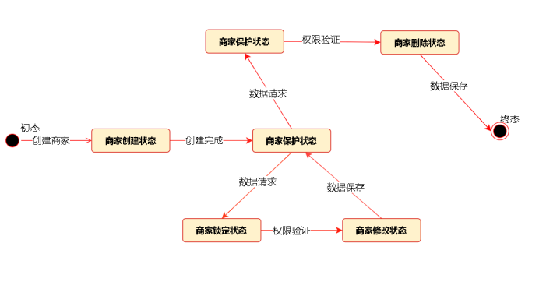

**6.2.用户登录状态图**

（1）用户请求登录，如有账号进入登录状态；

（2）输入账号密码，发出数据请求，进入验证状态；

（3）账号密码输入错误，结束状态

（4）账号密码验证成功后进入首页，结束状态

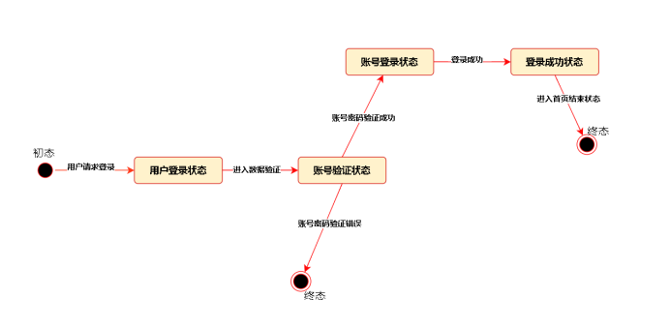

**6.3.用户注册状态图**

（1）用户请求登录，没有账号进入账号注册状态；

（2）注册状态进行身份验证，进入用户锁定状态，验证成功后进入账户创建状态

（3）请求注册成功之后，返回登录状态进行登录

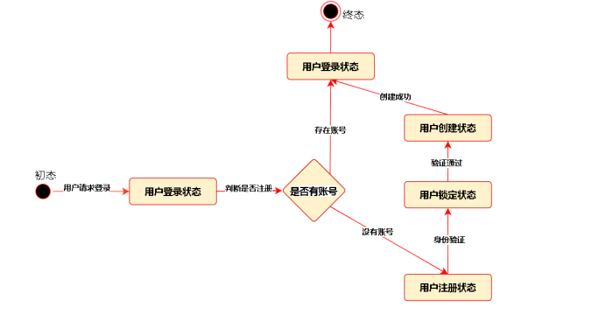

**6.4.用户修改密码状态**

（1）初始状态，用户处于正常登录状态，请求修改密码；

（2）修改密码状态，输入原来的密码，请求数据库验证，进行验证，如果验证不通过，则结束状态。

（3）验证通过后进入输入新密码状态，确定新密码之后，验证密码的一致性，验证不通过之后，重新输入；验证通过之后，向数据库发出数据请求；

（4）请求通过之后更新密码，密码更新成功之后结束状态。

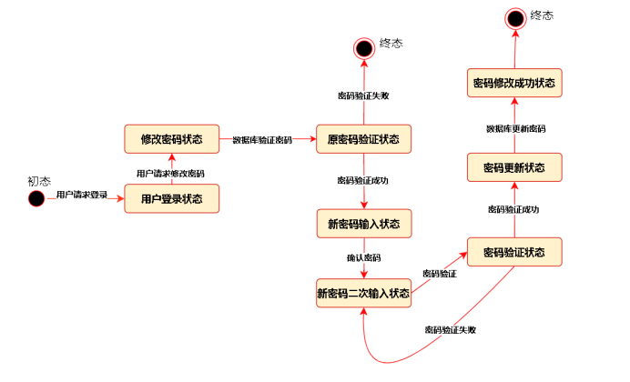

6.5.消费者查找商品状态图

（1）初始状态：用户登录状态，然后进入浏览商品状态，准备开始查找商品；

（2）输入关键词状态：消费者输入关键词请求数据，发起搜索请求，触发系统的商品消费请求；

（3）系统搜索状态：系统将进行搜索商品，搜索结果将反馈给显示页面上；如果没有查到显示空，如果查到商品，则展现给消费者。

（4）消费者选择状态：消费者根据系统反馈的结果进行选择自己所需要的商品。

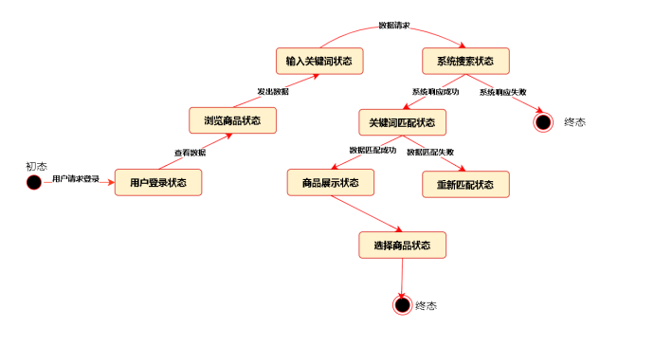

6.6.商品加入购物车状态

（1）初始状态：消费者浏览商品，准备将需要的商品加入购物车；

（2）选择商品状态：消费者选择购买的商品

（3）加入购物车请求状态：消费者触发系统请求加入商品到购物车

（4）处理购物车请求：系统处理加入购物车的请求，成功加入商品到购物车，则进入下一个状态；如果加入购物车失败，返回选择商品状态。

（5）更新购物车状态：加入购物车之后，将购物车的数据进行更新

（6）购物车状态：更新成功之后，消费者浏览购物车，进行选择下一步操作

（7）结束状态。

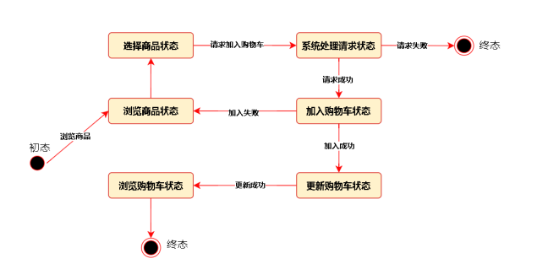

6.7.订单管理状态

（1）初始状态：用户正处于浏览订单状态，准备进行订单管理

（2）订单管理状态：用户查看已经创建的订单，可以对已经创建的订单进行查看、选择、取消等操作

（3）系统处理状态：系统将处理用户对订单的下一步操作请求。

（4）结束状态。

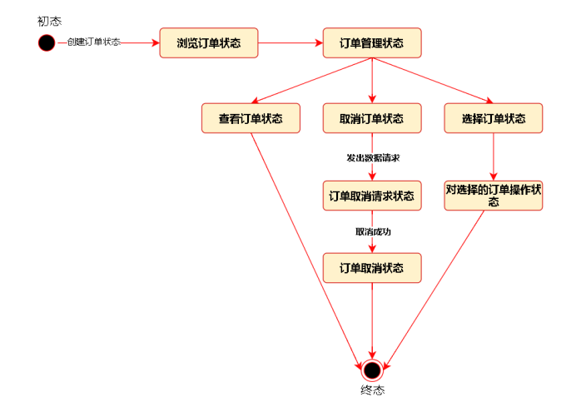

**6.8.商品评论管理状态图**

（1）初始状态：用户处于浏览商品评论状态

（2）查看商品评论状态：用户选择查看特定的商品的评论列表

（3）选择评论状态：用户选择查看或管理特定的评论

（4）查看评论状态：用户查看所选评论的详细信息，包括评论内容、评分、评论者信息等。

（5）回复评论状态：用户可以选择回复评论的请求。

（6）删除评论状态：用户可以删除特定选择的评论

（7）结束状态。

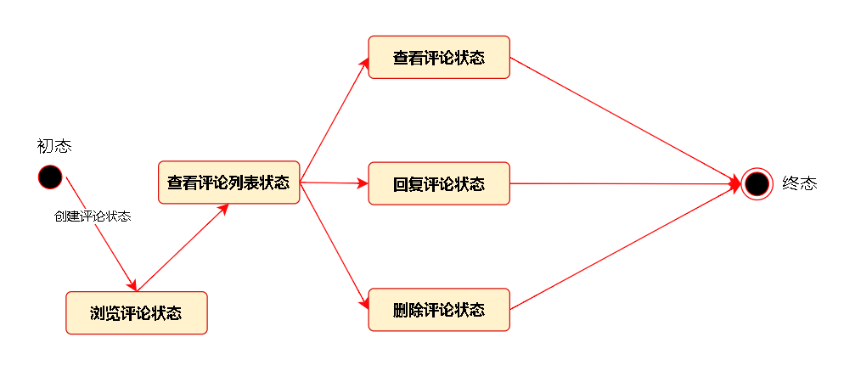

6.9.管理员对用户的权限状态图

（1）初始状态：处于权限管理状态

（2）查看用户权限状态：管理员查看特定用户的权限设置。

（3）选择用户状态：管理员或权限管理员查看用户当前所属的角色。

（4）分配角色状态：用户发出请求，系统进行验证为用户处理请求；如果分配成功，转移到已分配的角色状态；如果分配失败，返回用户状态

（5）分配功能权限状态：用户发出功能请求，系统进行处理验证，管理员分配给相应的功能和访问权限。

（6）数据权限状态：用户发出数据权限请求，系统管理员进行处理，验证通过给于相应的数据管理权限。

（7）结束状态。

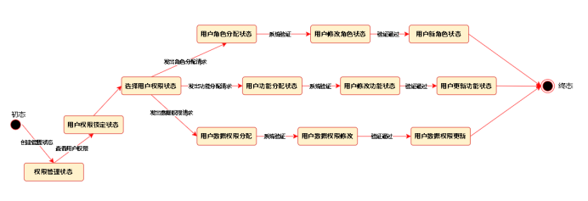

**10.开发日志管理状态图**

（1）初始状态：处于开发日志初始状态

（2）开发日志查看状态：管理员查看开发日志列表

（3）选择日志状态：管理员选择日志，方便下一步进行删除、编辑、查看、增加的操作。

（4）查看日志状态

（5）删除日志状态

（6）编辑日志状态

（7）增加日志状态

（8）结束状态。

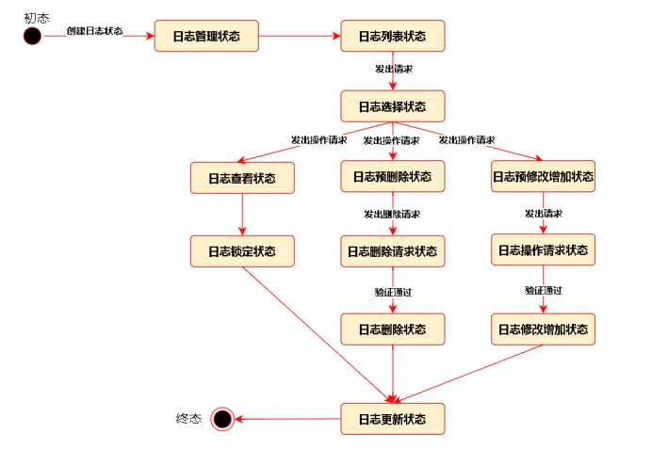

**7.系统静态结构定义**

生成类图以及各个类之间的关系来建立系统静态结构。

**7.1类的整体说明**

**交易系统中类的整体说明如下表所示：**

|  |  |  |  |
| --- | --- | --- | --- |
| **序号** | **类别名** | **类名称** | **解释** |
| 1 | 账号类 | Account | 系统账号抽象类 |
| 2 | 消费者类 | Consumer | 系统消费者实体 |
| 3 | 商家类 | Merchant | 系统商家实体 |
| 4 | 管理员类 | Administrator | 系统管理员 |
| 5 | 评论类 | Comment | 评论信息 |
| 6 | 购物车类 | Shopping cart | 购物车实体 |
| 7 | 日志类 | Log | 日志实体 |
| 8 | 商品类 | Product | 商品实体 |
| 9 | 收藏夹类 | Favorite | 收藏夹实体 |
| 10 | 订单类 | Order | 订单实体 |

**7.2类的详细说明**

**7.2.1账号系统**

|  |  |  |  |  |  |  |  |
| --- | --- | --- | --- | --- | --- | --- | --- |
| **操作别名** | **操作名** | **可见性** | **返回值** | **参数** | **抽象** | **静态** | **描述** |
| User_RE() | 注册 | Public | Boolean | 用户信息 | False | False | 用户申请注册账号 |
| User_LO() | 登录 | Public | Boolean | 账号，密码 | False | False | 用户申请登陆账号 |
| User_CH() | 修改密码 | Public | Boolean | 账号当前密码，新密码 | False | False | 用户申请修改密码 |

**7.2.2消费者系统**

|  |  |  |  |  |  |  |  |
| --- | --- | --- | --- | --- | --- | --- | --- |
| **操作别名** | **操作名** | **可见性** | **返回值** | **参数** | **抽象** | **静态** | **描述** |
| Pr_SE() | 查找 | Public | Boolean | 商品信息 | False | False | 商品查找 |
| Pr_CH() | 细则查看 | Public | String[] | 商品编号 | False | False | 商品细则查看 |
| Or_AD() | 增加 | Public | Boolean | 商品编号 | False | False | 订单商品增加 |
| Or_DE () | 删除 | Public | Boolean | 商品编号 | False | False | 订单商品删除 |
| Pr_CH() | 修改 | Public | Boolean | 商品编号 | False | False | 订单商品修改 |
| Fa_AD() | 增加 | Public | Boolean | 用户编号，收藏夹信息 | False | False | 收藏夹增加 |
| Fa_De() | 删除 | Public | Boolean | 收藏夹编号 | False | False | 收藏夹删除 |
| Fa_CH() | 更改 | Public | Boolean | 收藏夹编号 | False | False | 收藏夹更改 |
| Fa_Pr_AD() | 增加 | Public | Boolean | 商品编号，收藏夹编号 | False | False | 收藏夹商品增加 |
| Fa_Pr_DE() | 删除 | Public | Boolean | 商品编号，收藏夹编号 | False | False | 收藏夹商品删除 |
| Sh_Pr_AD() | 增加 | Public | Boolean | 商品编号、数量、规格等相关信息 | False | False | 购物车商品增加 |
| Sh_Pr_DE() | 删除 | Public | Boolean | 商品编号 | False | False | 购物车商品删除 |
| Sh_Pr_CH() | 修改 | Public | Boolean | 商品信息 | False | False | 购物车商品修改 |
| Pr_COM() | 商品评价 | Public | Boolean | 订单编号，评价内容 | False | False | 商品评价 |
| Me_COM() | 商家评价 | Public | Boolean | 商家编号，评价内容 | False | False | 商家评价 |

**7.2.3商家系统**

|  |  |  |  |  |  |  |  |
| --- | --- | --- | --- | --- | --- | --- | --- |
| **操作别名** | **操作名** | **可见性** | **返回值** | **参数** | **抽象** | **静态** | **描述** |
| Me_Pr_AD() | 增加 | Public | Boolean | 商品信息 | False | False | 商家商品增加 |
| Me_Pr_DE() | 删除 | Public | Boolean | 商品编号 | False | False | 商家商品删除 |
| Me_Pr_CH() | 修改 | Public | Boolean | 商品编号,商品新信息 | False | False | 商家商品修改 |
| Me_Pr_SE() | 搜索 | Public | String[] | 关键字 | False | False | 商家商品搜索 |
| Or_GET() | 订单获取 | Public | String[] | 订单编号 | False | False | 商家订单获取 |
| Shipments () | 发货 | Public | Boolean | 订单编号 | False | False | 商家商品发货 |

**7.2.4管理员类操作说明**

|  |  |  |  |  |  |  |  |
| --- | --- | --- | --- | --- | --- | --- | --- |
| **操作别名** | **操作名** | **可见性** | **返回值** | **参数** | **抽象** | **静态** | **描述** |
| Uc_AD() | 修改 | Public | Boolean | 用户编号，用户相关信息 | False | False | 修改用户权限 |
| Add_AD() | 增加 | Public | Boolean | 管理员编号，管理员相关信息 | False | False | 增加管理员 |
| Del_AD() | 删除 | Public | Boolean | 管理员编号 | False | False | 删除管理员 |
| Query_AD() | 查询 | Public | String[] | 管理员编号 | false | false | 查询管理员信息 |
| Alter_AD() | 修改 | Public | Boolean | 管理员编号 | False | False | 修改管理员信息 |
| Ca_AD() | 增加 | Public | Boolean | 评论所属对象标识 | False | False | 增加评论 |
| Cd_AD() | 删除 | Public | Boolean | 评论编号 | False | False | 删除评论 |
| Cq_AD() | 查询 | Public | String[] | 评论编号 | False | False | 搜索评论 |
| Cc_AD() | 修改 | Public | Boolean | 评论编号 | False | False | 修改评论 |
| Da_AD() | 增加 | Public | Boolean | 日志编号，日志相关信息 | false | false | 增加开发者日志 |
| Dd_AD() | 删除 | Public | Boolean | 日志编号 | False | False | 删除开发者日志 |
| Dc_AD() | 修改 | Public | Boolean | 日志编号 | False | False | 修改开发者日志 |

**7.3系统类图的绘制**

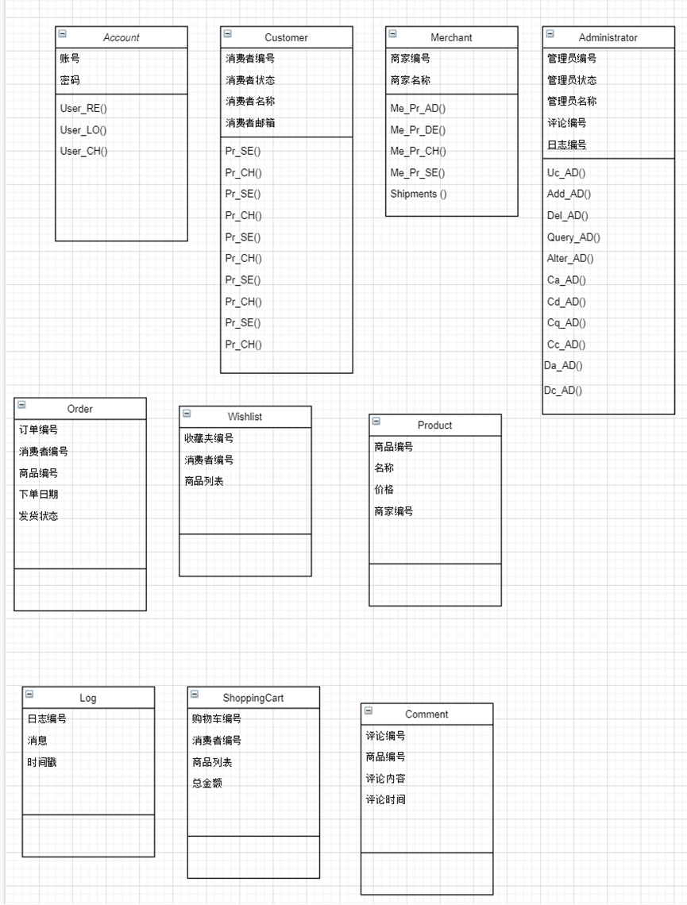

**7.4系统关系类图的绘制**

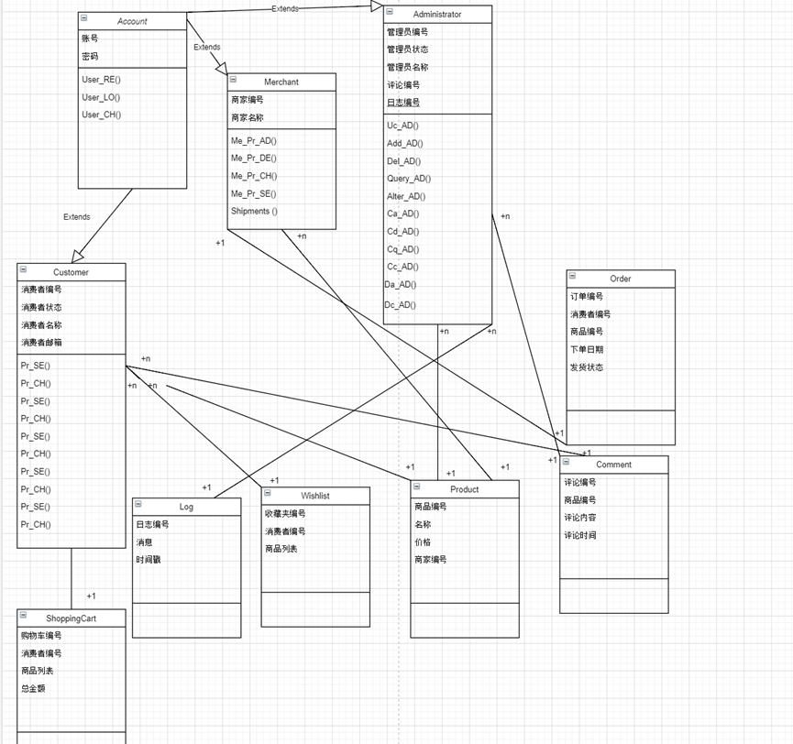

**8.系统操作及方法的定义**

根据用例叙述生成时序图来定义操作及方法，以下是系统中各个用例对应的时序图：

**账号系统时序图：**

图1注册账号：

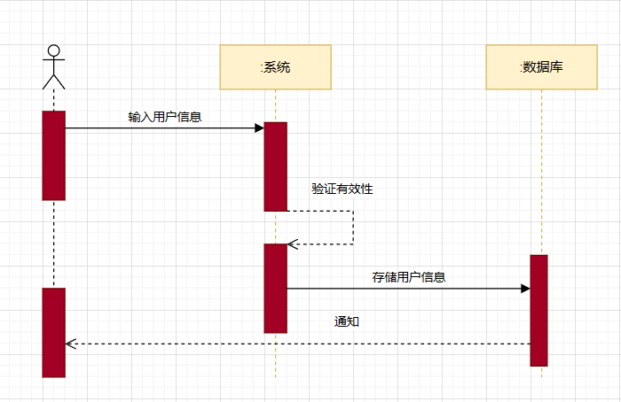

图2登录账号：

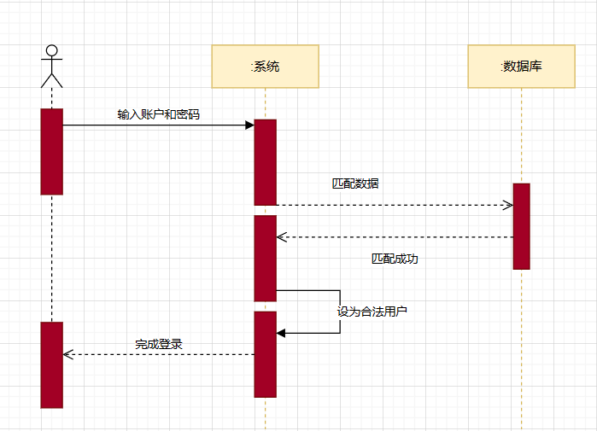

图3修改密码：

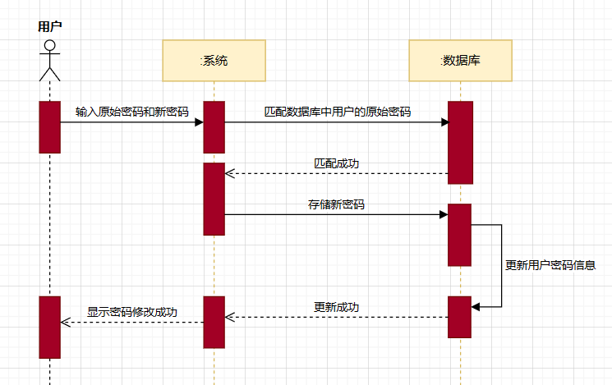

**消费者系统时序图：**

图4商品查找：

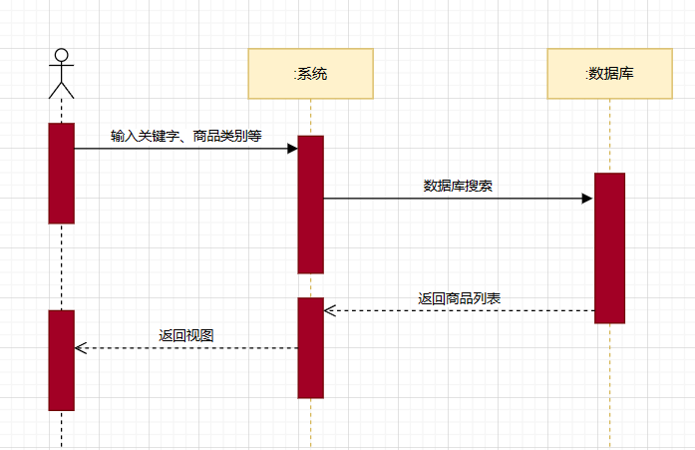

图5商品细则查找：

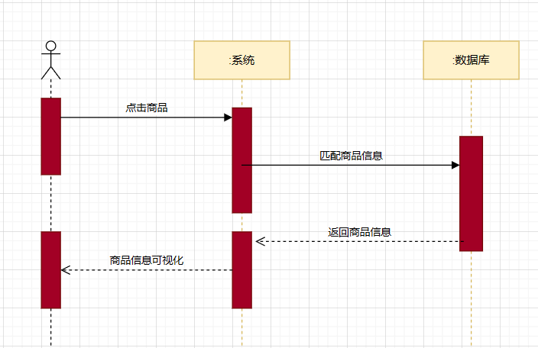

图6订单商品增加：

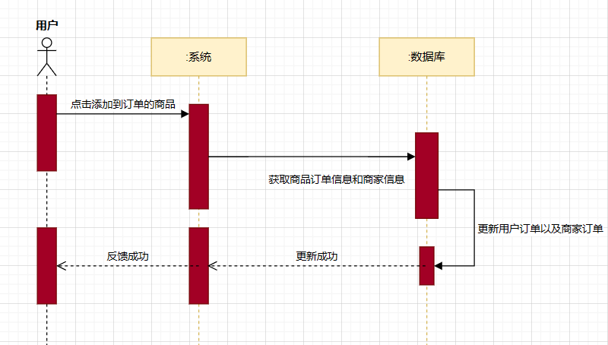

图7订单商品删除：

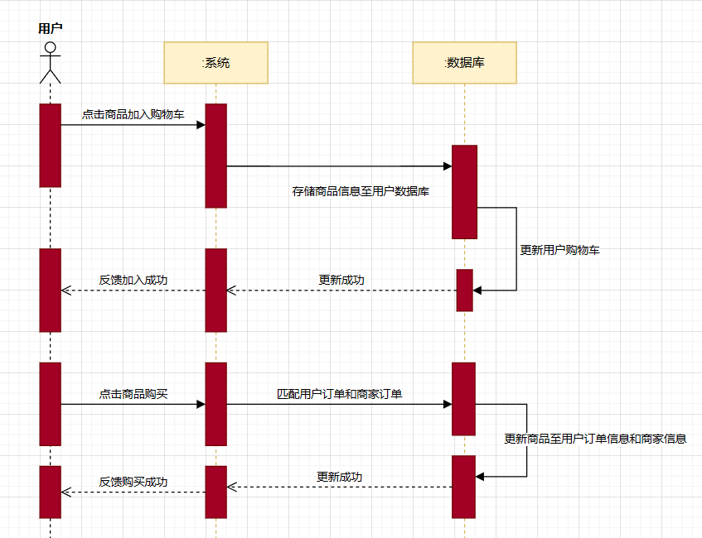

图8修改订单商品：

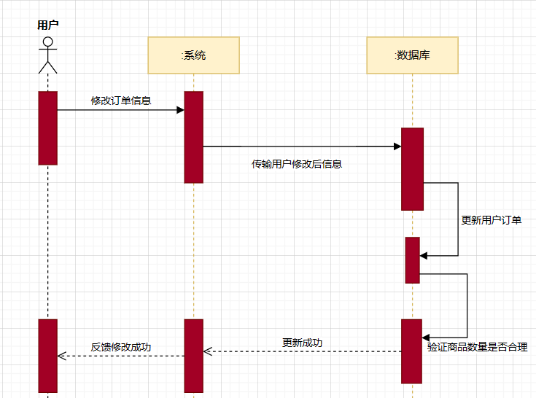

图9收藏夹增加：

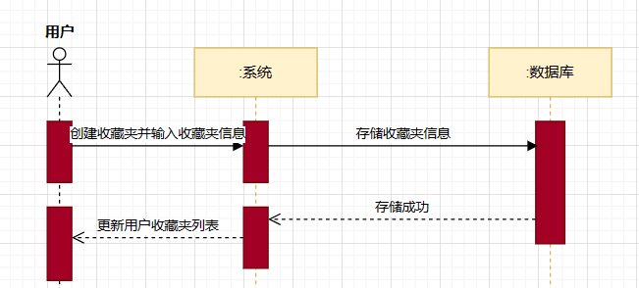

图10收藏夹删除：

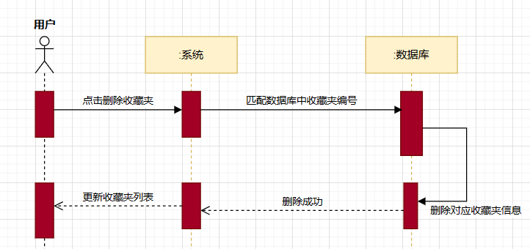

图11收藏夹修改：

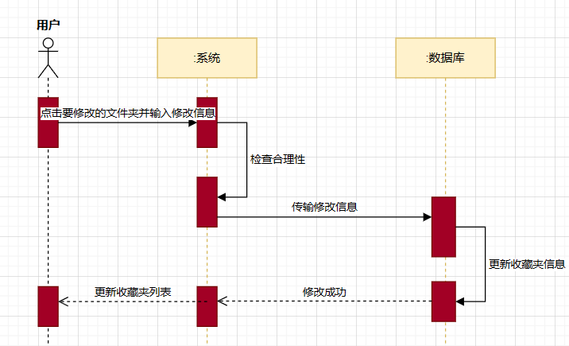

图12收藏夹商品增加：

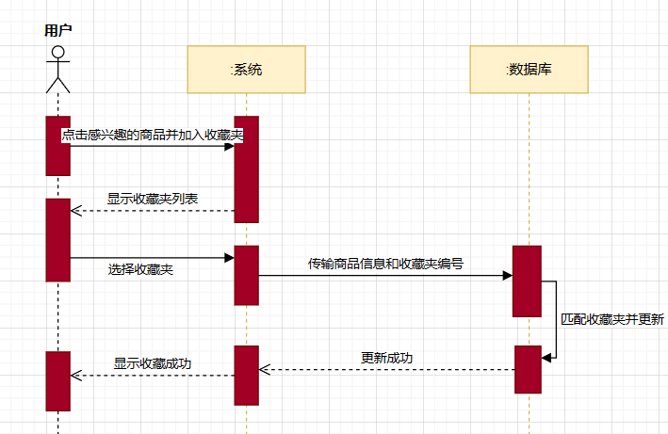

图13消费者收藏夹商品删除：

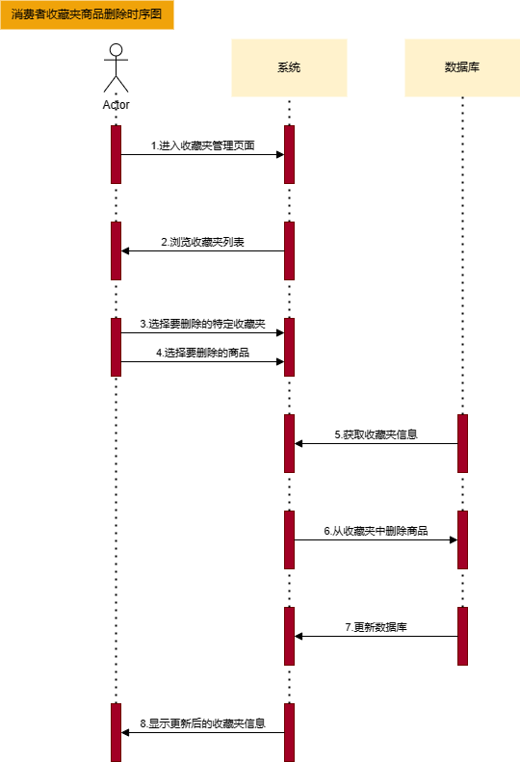

图14消费者购物车商品增加：

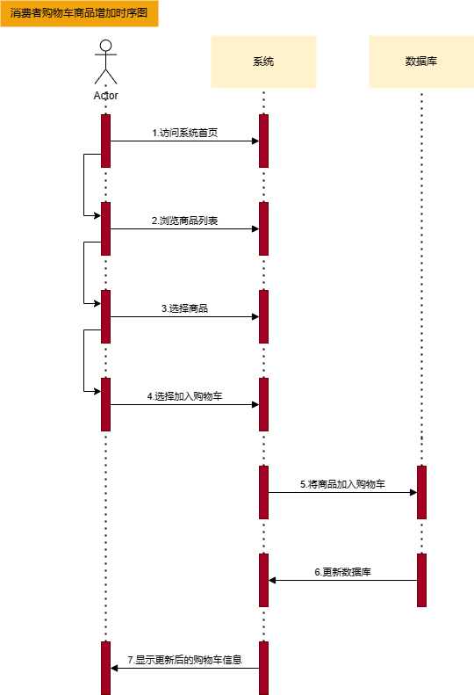

图15消费者购物车商品删除：

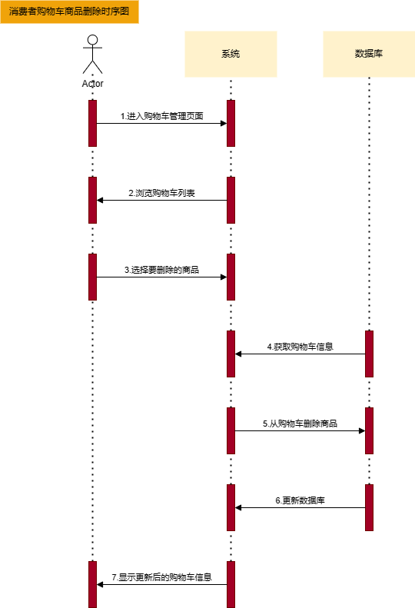

图16消费者购物车收藏夹商品修改：

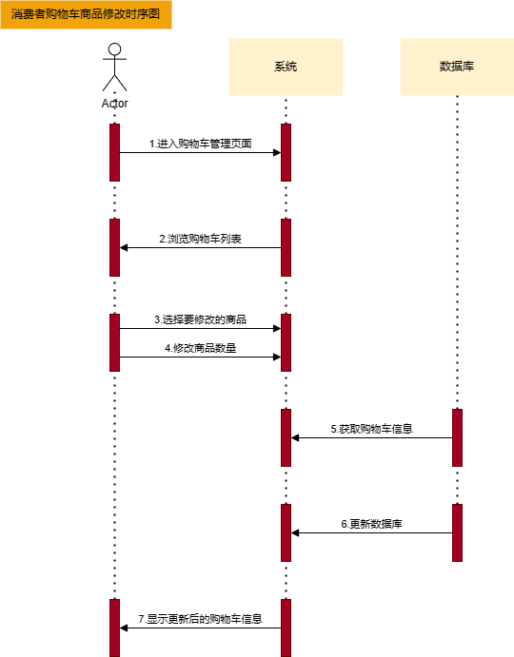

图17消费者商品评价：

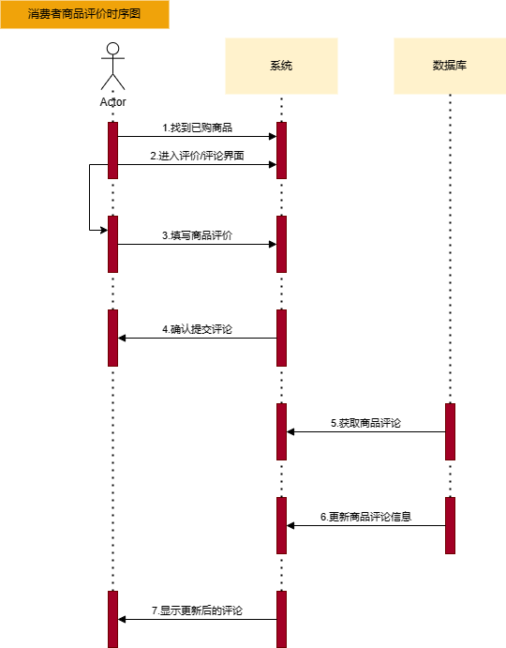

图18消费者商家评价：

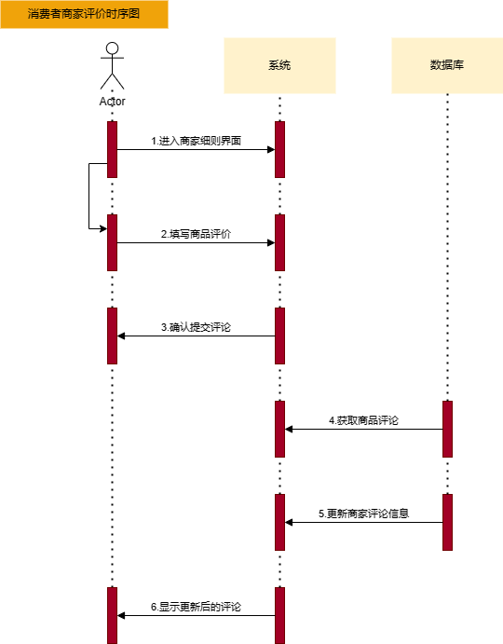

**商家系统时序图：**

图19商家商品增加：

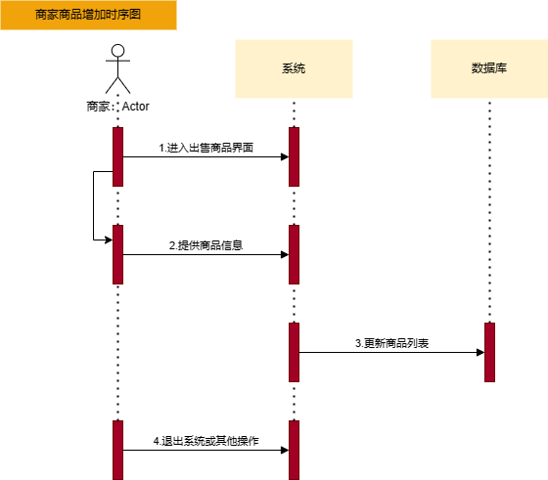

图20商家商品删除：

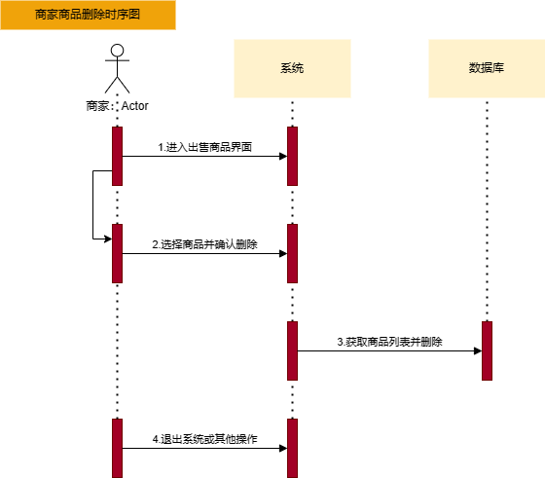

图21商家商品修改：

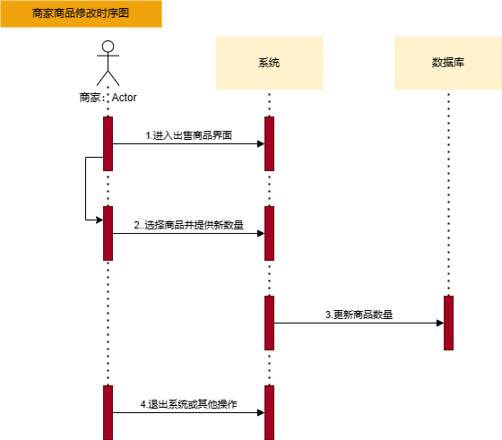

图22商家商品搜索：

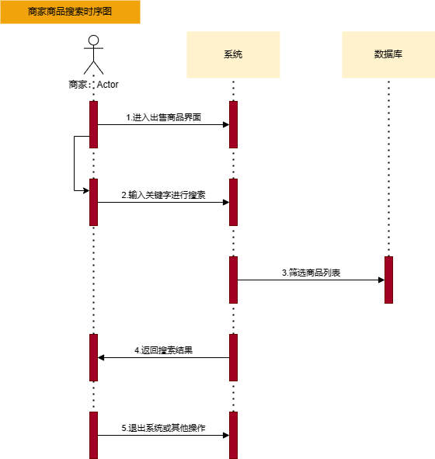

图23商家订单获取：

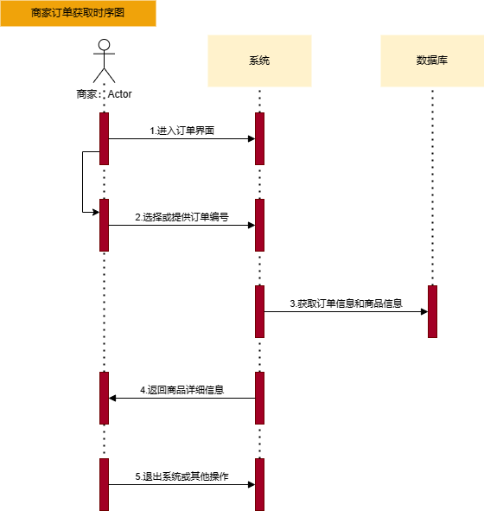

图24商家商品发货：

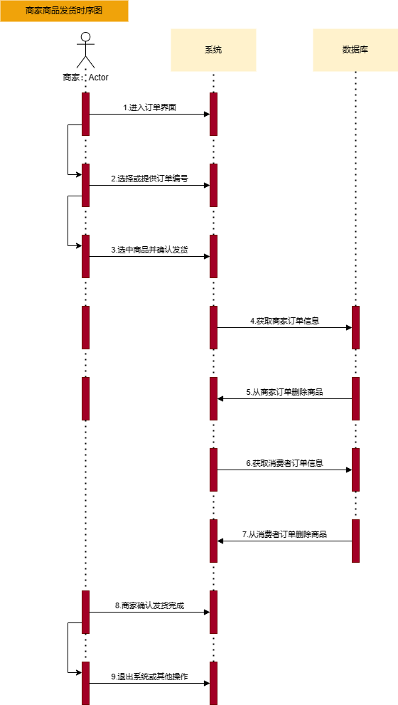

管理系统时序图：

图1 管理员用户权限更改时序图

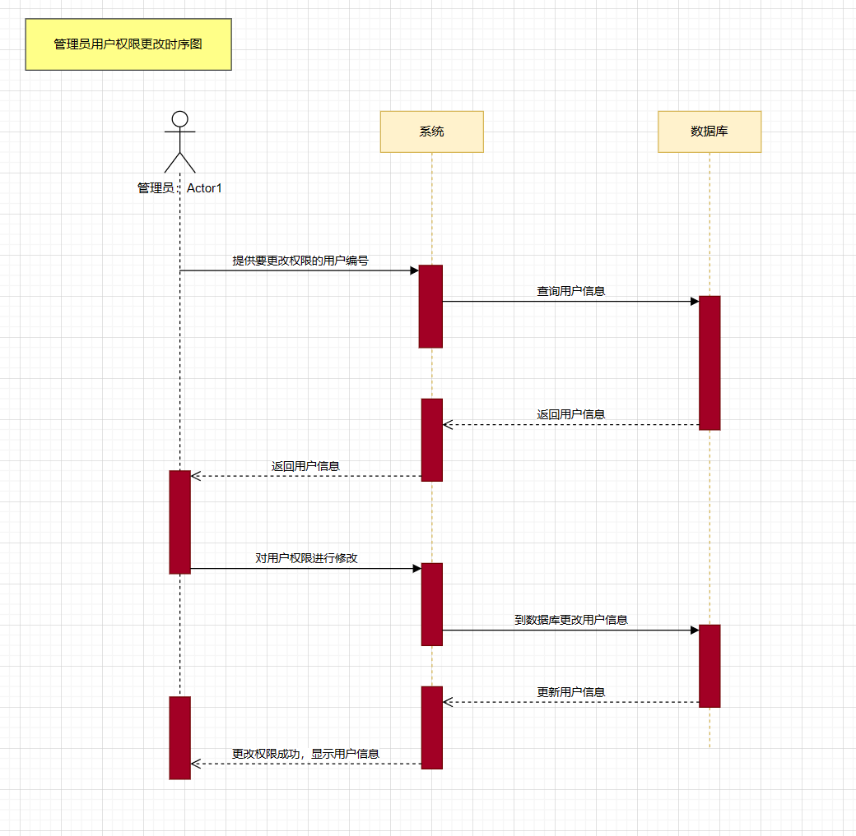图2 管理员用户增加时序图

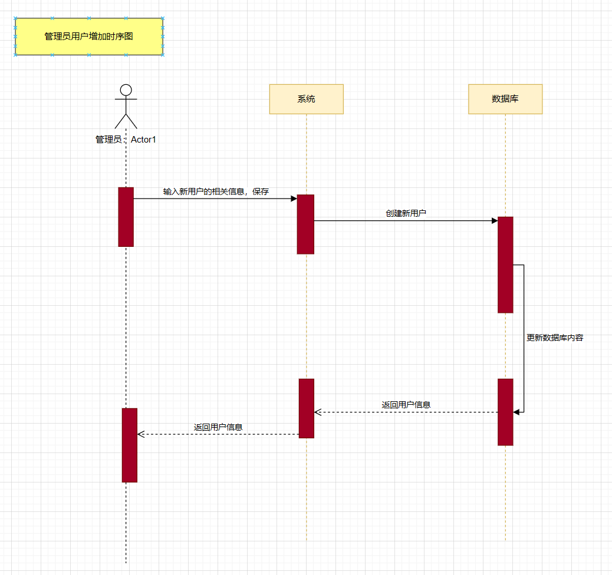图3 管理员用户删除时序图

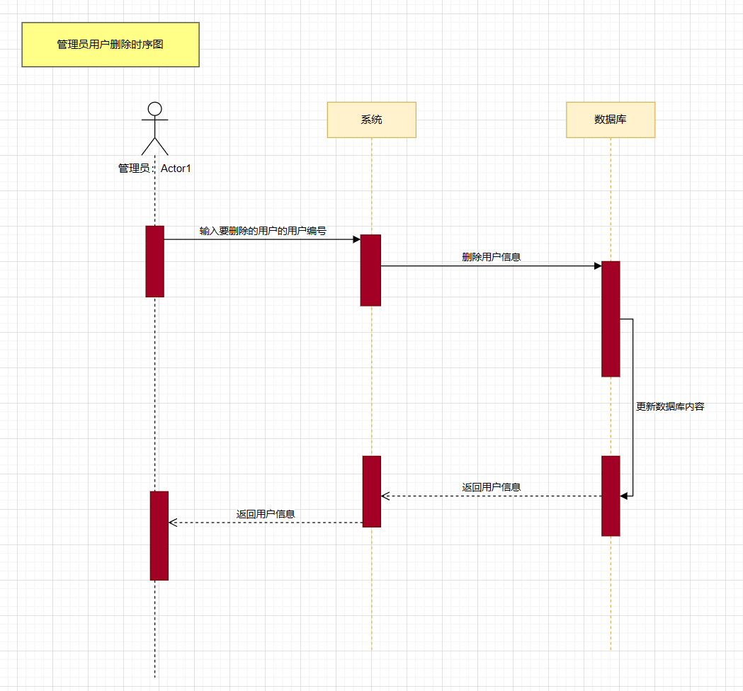图4 管理员用户搜索时序图

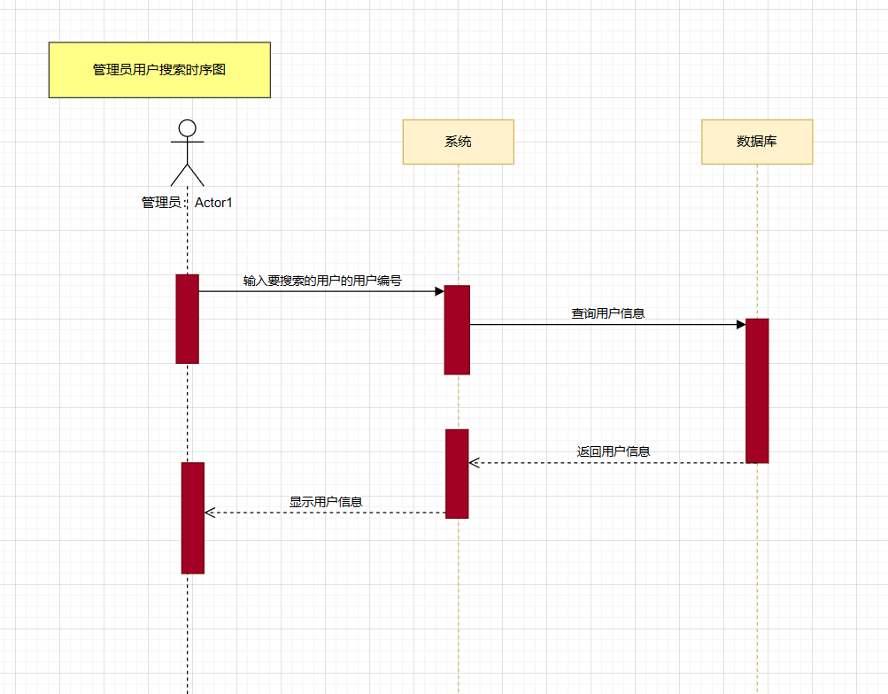图5 管理员用户信息更改时序图

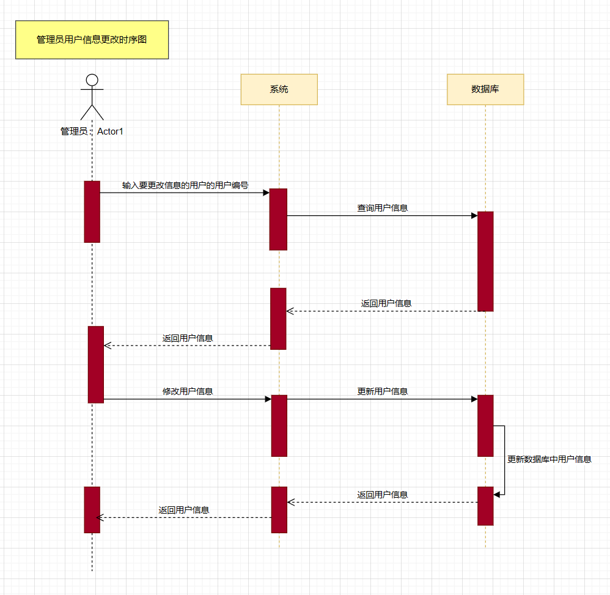图6 管理员评论增加时序图

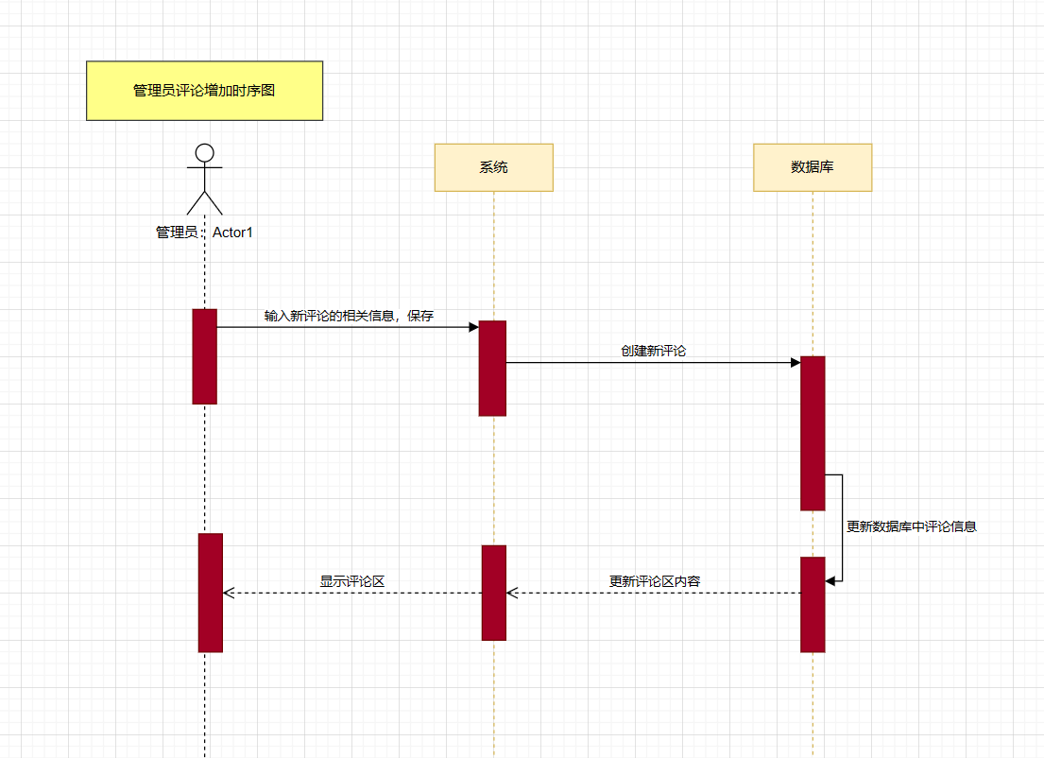图7 管理员评论删除时序图

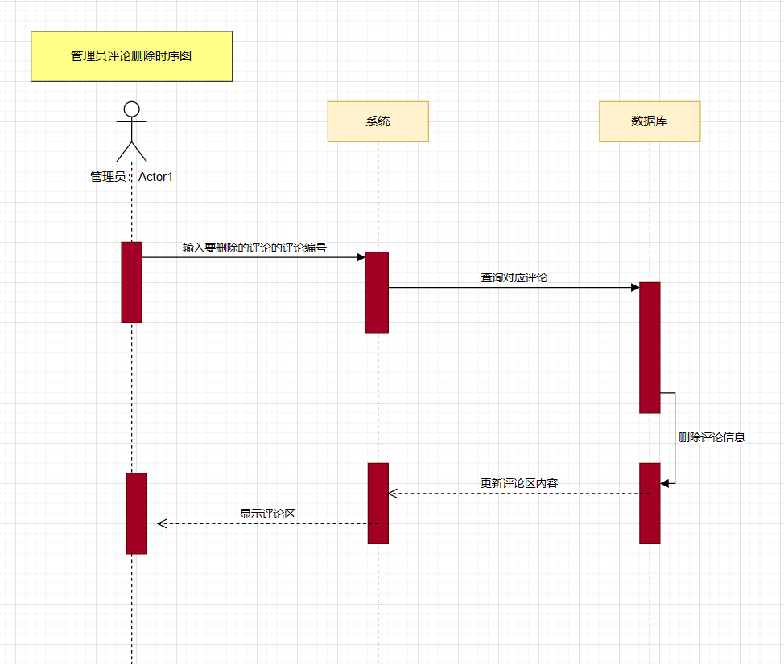图8 管理员评论搜索时序图

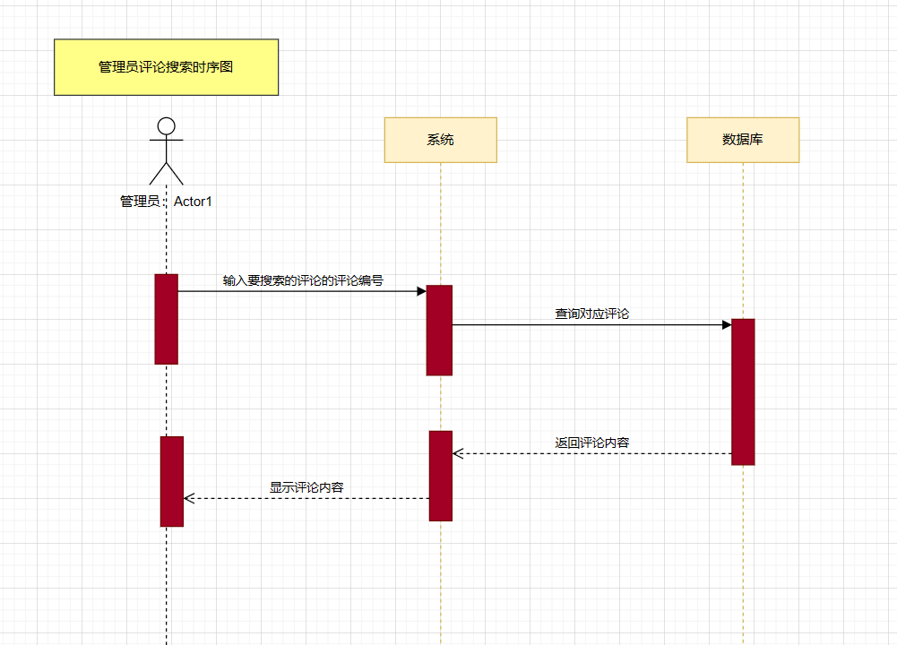图9 管理员评论更改时序图

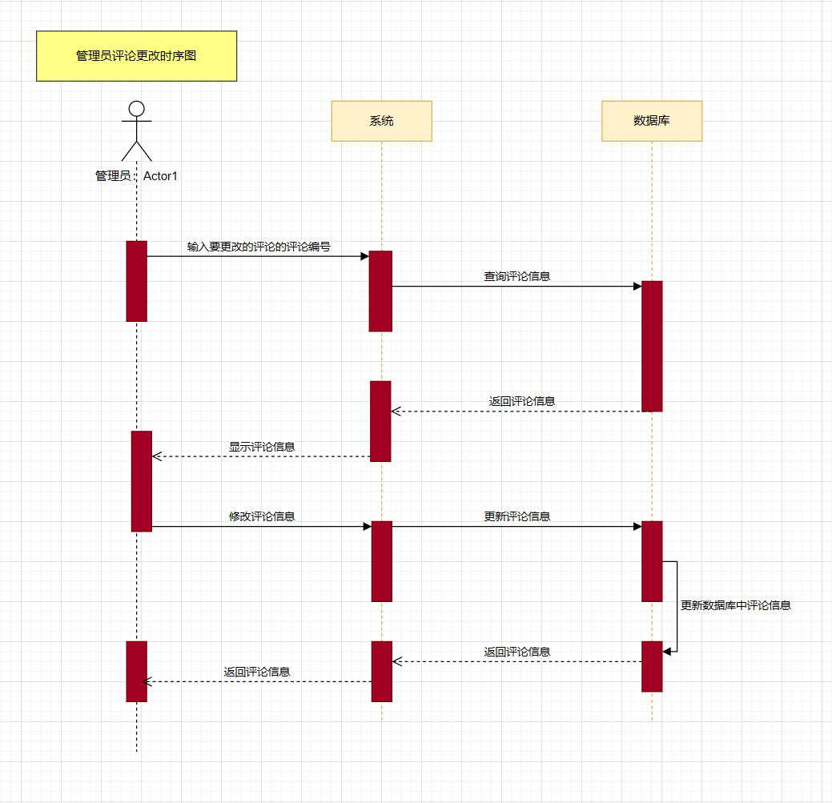图10 管理员开发日志增加时序图

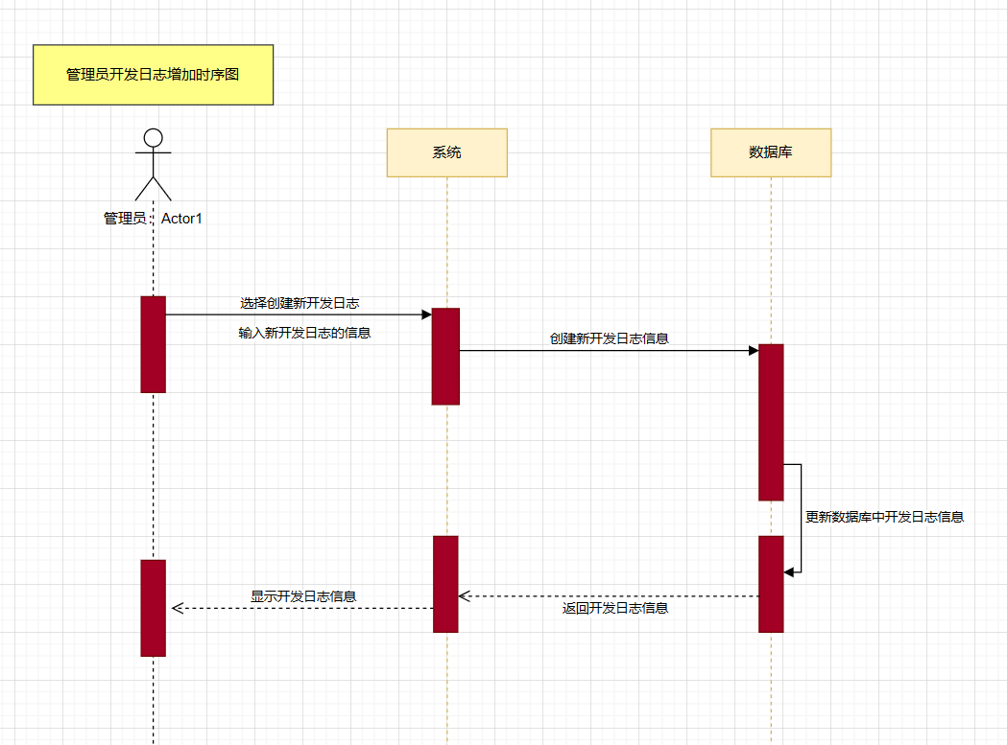图11 管理员开发日志删除时序图

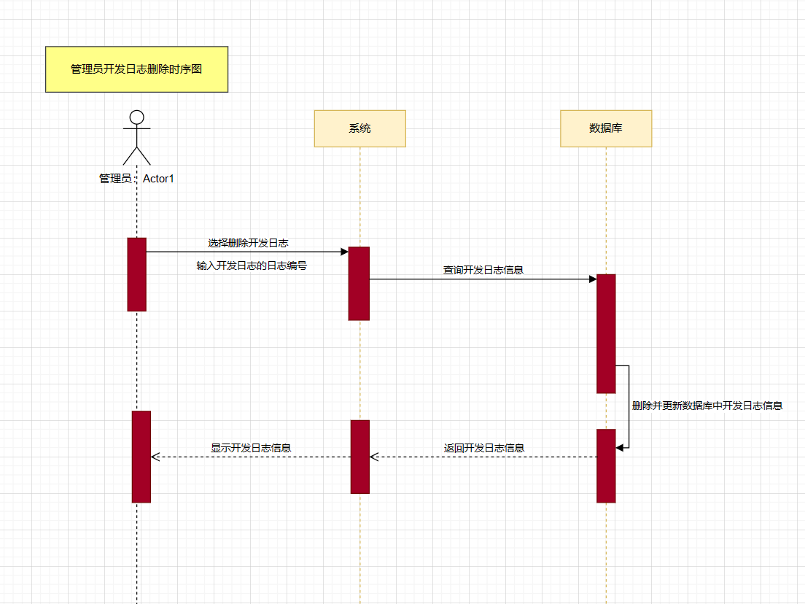图12 管理员开发日志更改时序图

